常州市政府采购项目
公开招标文件示范文本
（试行）（2022年版）

项目名称：常州市金坛区学校升降柱采购
项目编号/包号：JSZC-320413-JTMS-G2024-0004
采 购 人：常州市金坛区教育局
采购代理机构：江苏铭硕全过程项目管理有限公司

目 录

第一章 投标邀请 2
第二章 投标人须知 4
第三章 资格审查 20
第四章 评标程序、评标方法和评标标准 23
第五章 采购需求 30
第六章 拟签订的合同文本 41
第七章 投标文件格式 49

第一章 投标邀请

一、项目基本情况
1.项目编号/包号：JSZC-320413-JTMS-G2024-0004
2.项目名称：常州市金坛区学校升降柱采购
3.项目预算金额：270万元、项目最高限价：人民币270万元，投标报价超过最高限价（总价）的作无效响应文件处理。
4.采购需求：
包号 | 标的名称 | 采购包预算金额  （万元） | 数量 | 简要技术需求或服务要求
01 | 常州市金坛区学校升降柱采购 | 270 | 1 | 详见采购需求
5.合同履行期限：60日历天内完成交货、安装调试、验收。（招标项目完成双方签署合同之后，根据采购方书面通知的时间、数量进行供应，且满足项目整体进度计划和甲方的要求）。
6.本项目是否接受联合体投标：□是 ☑否。
7.本项目是否接受进口产品投标：□是 ☑否。

二、申请人的资格要求（须同时满足）
1.满足《中华人民共和国政府采购法》第二十二条规定以及下列情形：
1.1未被“信用中国”网站（WWW.creditchina.gov.cn）或“中国政府采购网”网站（www.ccgp.gov.cn）列入失信被执行人、重大税收违法案件当事人名单、政府采购严重失信行为记录名单；
1.2单位负责人为同一人或者存在直接控股、管理关系的不同供应商（包含法定代表人为同一个人的两个及两个以上法人，母公司、全资子公司及其控股公司），不得参加同一合同项下的政府采购活动。
2.落实政府采购政策需满足的资格要求：
2.1 中小企业政策
□本项目不专门面向中小企业预留采购份额。
☑本项目专门面向 ☑中小 □小微企业 采购。即：提供的货物全部由符合政策要求的中小/小微企业制造、服务全部由符合政策要求的中小/小微企业承接。
□本项目预留部分采购项目预算专门面向中小企业采购。对于预留份额，提供的货物由符合政策要求的中小企业制造、服务由符合政策要求的中小企业承接。预留份额通过以下措施进行：__________________。
2.2 其它落实政府采购政策的资格要求（如有）：_________/__________。
3.本项目的特定资格要求：
3.1本项目是否接受分支机构参与投标：□是 ☑否；
3.2本项目是否属于政府购买服务：
☑否
□是，公益一类事业单位、使用事业编制且由财政拨款保障的群团组织，不得作为承接主体；
3.3其他特定资格要求：____/______。

三、获取招标文件
1.时间：2024年3月4日至2024年3月8日。每天上午8:30至11:30，下午14:00至18:00（北京时间，法定节假日除外）。
2.地点：“苏采云”政府采购一体化平台
3.方式：供应商完成注册并办理江苏政府采购专用CA证书后登录“苏采云” 政府采购一体化平台（http://jszfcg.jsczt.cn/jszc/login）获取电子版招标文件。
4.售价：0元。

四、提交投标文件截止时间、开标时间和地点
投标截止时间、开标时间：2024年3月27日14点00分（北京时间）。
地点：本项目采用不见面交易方式，无需到现场提交，供应商登录“苏采云”政府采购一体化平台”供应商端，通过系统在线提交电子响应文件。采购人自行选择互联网连接畅通的场地，在规定的时间内进行解密开启（系统语音提示允许解密后，供应商30分钟内完成解密，否则视为该响应人自动放弃该项目的响应，其响应文件采购人不予受理）。

五、公告期限
自本公告发布之日起5个工作日。

六、其他补充事宜
1.本项目需要落实的政府采购政策：扶持中小企业、监狱企业、残疾人福利企业。
2.本项目采用不见面交易方式，请供应商认真学习“苏采云”的相关操作手册，办理CA认证证书、进行“苏采云”政府采购一体化平台注册绑定，并认真核实数字认证证书情况确认是否符合本项目电子化采购流程要求。
技术保障服务：“苏采云”系统使用期间，由系统开发商江苏富深协通科技股份有限公司提供技术保障服务，指导软件操作，维护系统稳定运行。
运维保障联系方式：0519-85588210、0519-85588163
2.1办理CA认证证书
申请人登录常州政府采购网“下载中心”栏目，根据江苏省政府采购数字证书CA及电子签章办理指南，按照程序要求办理。地址：锦绣路2号行政服务中心1-1号楼。CA办理窗口联系方式：0519-85588120。
2.2注册
供应商登录常州市政府采购网“下载中心”-“苏采云”系统（供应商）操作手册下载相关操作手册、操作视频等，查阅后进行自助注册。
2.3控件、客户端下载
供应商登录常州市政府采购网“下载中心”-政府采购管理交易系统（苏采云）CA及签章控件驱动下载相关控件及客户端。
2.4获取电子招标文件
供应商持CA数字认证证书登录“苏采云”政府采购一体化平台获取电子招标文件。未在规定期限内通过“苏采云”政府采购一体化平台获取招标文件的响应无效。
2.5编制电子响应文件
供应商应按照“苏采云”系统（供应商）操作手册制作响应文件并进行线上响应，供应商电子响应文件需要加密并加盖电子签章，如无法按照要求在电子响应文件中加盖电子签章和加密，请及时通过技术支持服务热线联系技术人员。
2.6提交电子响应文件
供应商应于响应截止时间前在“苏采云”政府采购一体化平台提交电子响应文件，上传电子响应文件过程中请保持与互联网的连接畅通。
2.7电子开标
供应商使用CA认证证书登录“苏采云”政府采购一体化平台进行电子化不见面开标。
2.8注意事项
供应商在开标前应当使用“验证CA”功能验证本地计算机的控件环境是否正常，并且在开标、评审过程中不可随意更换计算机，必须使用验证成功的计算机进行操作，否则造成相应后果由供应商自行承担。
3.关于常州市中小企业政府采购信用融资：
根据《常州市财政局中国人民银行常州市中心支行关于进一步推进政府采购信用融资工作的通知》（常财购〔2021〕13号）等有关文件精神，我市实行政府采购信用融资，将信用作为政策工具引入政府采购领域，金融机构根据政府采购项目中标（成交）通知书或中标（成交）合同，为中标（成交）中小企业供应商提供相应额度贷款的融资模式。申请条件及操作流程等事项详见该文件相关内容或者常州市政府采购网--政采融资平台栏目。

七、对本次招标提出询问，请按以下方式联系。
1.采购人信息
名 称：常州市金坛区教育局
地 址：江苏省常州市金坛区清风路1号
联系方式：13862686235
2.采购代理机构信息
名 称：江苏铭硕全过程项目管理有限公司
地 址：常州市金坛区良常西路28号2号楼3楼
联系方式：0519-82395858
3.项目联系方式
项目联系人：华女士
电 话：0519-82395858

第二章 投标人须知

投标人须知资料表
本表是对投标人须知的具体补充和修改，如有矛盾，均以本资料表为准。
标记“■”的选项意为适用于本项目，标记“□”的选项意为不适用于本项目。
条款号 | 条目 | 内容
2.2 | 项目属性 | 项目属性：☑货物
2.3 | 科研仪器设备 | 是否属于科研仪器设备采购项目：☑否
2.4 | 核心产品 | □本项目__包为非单一产品采购项目，核心产品为：升降柱。
3.1 | 现场考察 | ☑不组织
3.1 | 开标前答疑会 | ☑不召开
4.1 | 样品 | 投标样品递交：☑不需要
5.2.5 | 标的所属行业 | 本项目采购标的对应的中小企业划分标准所属行业：其他未列明行业
11.2 | 投标报价 | 投标报价的特殊规定：☑无
12 | 投标保证金 | 免收
15.2 | 响应文件份数 | 无需提供纸质响应文件。  中标供应商在领取中标通知书前须向采购人额外提供从电子化招投标系统打印出的与投标所报电子文件一致的纸质投标书 3 份，并按要求签字盖章，纸质投标书需胶装。
13.1 | 投标有效期 | 自提交投标文件的截止之日起算60日历天。
18.2 | 解密地点 | 地点：通过系统在线解密。
25.5 | 分包 | 本项目的非主体、非关键性工作是否允许分包： ☑不允许
26.1.1 | 询问 | 询问送达形式：投标人对招标文件如有疑问，请将疑问于2024年3月22日17点30分（北京时间）前以书面形式提交至江苏铭硕全过程项目管理有限公司。邮箱：314248070@qq.com。
26.3 | 联系方式 | 接收询问和质疑的联系方式  联系部门：江苏铭硕全过程项目管理有限公司；  联系电话：0519-82395858；  通讯地址：314248070@qq.com。
27 | 代理费 | 收费对象： £采购人 R成交供应商  收费标准： 招标控制价1%收取；  缴纳时间：中标单位在领取中标通知书时缴纳。
28 | 履约保证金 | 中标供应商在签订合同前，向采购人提供相当于合同总价5 %的履约保证金（中标供应商自主选择以支票、汇票、本票、保函等非现金形式缴纳或递交），项目竣工验收合格后一次性退还（无息）
投标人须知

一 说 明
- 采购人、采购代理机构、投标人、联合体
  - 采购人、采购代理机构：指依法进行政府采购的国家机关、事业单位、团体组织，及其委托的采购代理机构。本项目采购人、采购代理机构见第一章《投标邀请》。
  - 投标人（也称“供应商”、“申请人”）：指向采购人提供货物、工程或者服务的法人、其他组织或者自然人。
  - 联合体：指两个以上的自然人、法人或者其他组织组成一个联合体，以一个供应商的身份共同参加政府采购。
- 资金来源、项目属性、科研仪器设备采购、核心产品
  - 资金来源为财政性资金和/或本项目采购中无法与财政性资金分割的非财政性资金。
  - 项目属性见《投标人须知资料表》。
  - 是否属于科研仪器设备采购见《投标人须知资料表》。
  - 核心产品见《投标人须知资料表》。
- 现场考察、开标前答疑会
  - 若《投标人须知资料表》中规定了组织现场考察、召开开标前答疑会，则投标人应按要求在规定的时间和地点参加。
  - 由于未参加现场考察或开标前答疑会而导致对项目实际情况不了解，影响投标文件编制、投标报价准确性、综合因素响应不全面等问题的，由投标人自行承担不利评审后果。
- 样品
  - 本项目是否要求投标人提供样品，以及样品制作的标准和要求、是否需要随样品提交相关检测报告、样品的递交与退还等要求见《投标人须知资料表》。
  - 样品的评审方法以及评审标准等内容见第四章《评标方法和评标标准》。
- 政府采购政策（包括但不限于下列具体政策要求）
  - 进口产品
    - 指通过中国海关报关验放进入中国境内且产自关境外的产品，包括已经进入中国境内的进口产品。关于进口产品的相关规定依据《政府采购进口产品管理办法》（财库〔2007〕119号文）、《关于政府采购进口产品管理有关问题的通知》（财办库〔2008〕248号文）。
  - 中小企业、监狱企业及残疾人福利性单位
    - 中小企业定义：

      - 中小企业是指在中华人民共和国境内依法设立，依据国务院批准的中小企业划分标准确定的中型企业、小型企业和微型企业，但与大企业的负责人为同一人，或者与大企业存在直接控股、管理关系的除外。符合中小企业划分标准的个体工商户，在政府采购活动中视同中小企业。关于中小企业的相关规定依据《中华人民共和国中小企业促进法》、《政府采购促进中小企业发展管理办法》（财库〔2020〕46号）、《关于印发中小企业划型标准规定的通知》（工信部联企业〔2011〕300 号）、《国务院关于进一步促进中小企业发展的若干意见》（国发〔2009〕36 号）。
      - 供应商提供的货物、工程或者服务符合下列情形的，享受中小企业扶持政策：
（1）在货物采购项目中，货物由中小企业制造，即货物由中小企业生产且使用该中小企业商号或者注册商标；
（2）在工程采购项目中，工程由中小企业承建，即工程施工单位为中小企业；
（3）在服务采购项目中，服务由中小企业承接，即提供服务的人员为中小企业依照《中华人民共和国劳动合同法》订立劳动合同的从业人员。
      - 在货物采购项目中，供应商提供的货物既有中小企业制造货物，也有大型企业制造货物的，不享受中小企业扶持政策。
      - 以联合体形式参加政府采购活动，联合体各方均为中小企业的，联合体视同中小企业。其中，联合体各方均为小微企业的，联合体视同小微企业。
    - 监狱企业定义：是指由司法部认定的为罪犯、戒毒人员提供生产项目和劳动对象，且全部产权属于司法部监狱管理局、戒毒管理局、直属煤矿管理局，各省、自治区、直辖市监狱管理局、戒毒管理局，各地（设区的市）监狱、强制隔离戒毒所、戒毒康复所，以及新疆生产建设兵团监狱管理局、戒毒管理局的企业。
    - 残疾人福利单位定义：享受政府采购支持政策的残疾人福利性单位应当同时满足以下条件：

      - 安置的残疾人占本单位在职职工人数的比例不低于25%（含25%），并且安置的残疾人人数不少于10 人（含10 人）；
      - 依法与安置的每位残疾人签订了一年以上（含一年）的劳动合同或服务协议；
      - 为安置的每位残疾人按月足额缴纳了基本养老保险、基本医疗保险、失业保险、工伤保险和生育保险等社会保险费；
      - 通过银行等金融机构向安置的每位残疾人，按月支付了不低于单位所在区县适用的经省级人民政府批准的月最低工资标准的工资；
      - 提供本单位制造的货物、承担的工程或者服务（以下简称产品），或者提供其他残疾人福利性单位制造的货物（不包括使用非残疾人福利性单位注册商标的货物）；
      - 前款所称残疾人是指法定劳动年龄内，持有《中华人民共和国残疾人证》或者《中华人民共和国残疾军人证（1 至8 级）》的自然人，包括具有劳动条件和劳动意愿的精神残疾人。在职职工人数是指与残疾人福利性单位建立劳动关系并依法签订劳动合同或服务协议的雇员人数。
    - 本项目是否专门面向中小企业预留采购份额见第一章《投标邀请》。
    - 采购标的对应的中小企业划分标准所属行业见《投标人须知资料表》。
    - 小微企业价格评审优惠的政策调整：见第四章《评标方法和评标标准》。
  - 政府采购节能产品、环境标志产品
    - 政府采购节能产品、环境标志产品实施品目清单管理。财政部、发展改革委、生态环境部等部门根据产品节能环保性能、技术水平和市场成熟程度等因素，确定实施政府优先采购和强制采购的产品类别及所依据的相关标准规范，以品目清单的形式发布并适时调整。依据品目清单和认证证书实施政府优先采购和强制采购。
    - 采购人拟采购的产品属于品目清单范围的，采购人及其委托的采购代理机构依据国家确定的认证机构出具的、处于有效期之内的节能产品、环境标志产品认证证书，对获得证书的产品实施政府优先采购或强制采购。关于政府采购节能产品、环境标志产品的相关规定依据《关于调整优化节能产品、环境标志产品政府采购执行机制的通知》（财库〔2019〕9号）。
    - 如本项目采购产品属于实施政府强制采购品目清单范围的节能产品，则投标人所报产品必须获得国家确定的认证机构出具的、处于有效期之内的节能产品认证证书，否则投标无效；
    - 非政府强制采购的节能产品或环境标志产品，依据品目清单和认证证书实施政府优先采购。优先采购的具体规定见第四章《评标方法和评标标准》（如涉及）。
    - 依据《关于印发〈商品包装政府采购需求标准（试行）〉、〈快递包装政府采购需求标准（试行）〉的通知》（财办库〔2020〕123号）文件精神，采购人在采购文件中明确政府采购供应商提供产品及相关快递服务的具体包装要求的，在政府采购合同中载明对政府采购供应商提供产品及相关快递服务的具体包装要求和履约验收相关条款的，中标成交供应商必须严格执行，必要时应按照要求在履约验收环节出具检测报告。
  - 支持乡村产业振兴管理
    - 为落实《关于运用政府采购政策支持乡村产业振兴的通知》（财库〔2021〕19号）有关要求，做好支持脱贫攻坚工作，本项目采购活动中对于支持乡村振兴管理的相关要求见第五章《采购需求》（如涉及）。
  - 正版软件
    - 依据《财政部 国家发展改革委 信息产业部关于印发无线局域网产品政府采购实施意见的通知》（财库〔2005〕366 号），采购无线局域网产品和含有无线局域网功能的计算机、通信设备、打印机、复印机、投影仪等产品的，优先采购符合国家无线局域网安全标准（GB 15629.11/1102）并通过国家产品认证的产品。其中，国家有特殊信息安全要求的项目必须采购认证产品，否则投标无效。财政部、国家发展改革委、信息产业部根据政府采购改革进展和无线局域网产品技术及市场成熟等情况，从国家指定的认证机构认证的生产厂商和产品型号中确定优先采购的产品，并以“无线局域网认证产品政府采购清单”（以下简称清单）的形式公布。清单中新增认证产品厂商和型号，由财政部、国家发展改革委、信息产业部以文件形式确定、公布并适时调整。
    - 各级政府部门在购置计算机办公设备时，必须采购预装正版操作系统软件的计算机产品，相关规定依据《国家版权局、信息产业部、财政部、国务院机关事务管理局关于政府部门购置计算机办公设备必须采购已预装正版操作系统软件产品的通知》（国权联〔2006〕1 号）、《国务院办公厅关于进一步做好政府机关使用正版软件工作的通知》（国办发〔2010〕47 号）、《财政部关于进一步做好政府机关使用正版软件工作的通知》（财预〔2010〕536 号）。
  - 政府采购创新产品政策
    - 采购人要将创新要求嵌入采购项目需求，可在采购文件中设定评审规则，优先采购各级政府部门公开发布的有效期内的创新产品、创新服务、首台套、首购首用等《目录》的创新产品，上述《目录》内创新产品，自认定之日起2年内视同已具备相应销售业绩，参加政府采购活动时业绩分值为满分。
5.8 绿色采购政策
5.8.1 绿色数据中心政策
依据《绿色数据中心政府采购需求标准（试行）》（财办库〔2023〕7 号）文件精神，采购人在采购数据中心相关设备、运维服务，应当有利于节约能源、环境保护和资源循环利用，按照《需求标准》实施相关采购活动。采购人应当加强采购需求管理，根据《需求标准》提出的指标编制数据中心相关设备、运维服务政府采购项目的采购文件，并在合同中明确对相关指标的验收方式和违约责任。采购人应当在履约验收中对供应商提供的产品或服务进行抽查检测，必要时可委托取得相关资质的第三方机构对其进行检测、认证。因检测、认证涉及生产过程或检测时间长等原因，不能在验收过程中开展检测、认证的，可要求供应商在验收阶段提供相关检测报告、认证报告。
5.8.2 推广应用绿色建材
采购人实施政府采购工程项目，要按照《常州市政府采购支持绿色建材促进建筑品质提升试点工作方案》（常财购〔2023〕18 号）总体要求，落实《绿色建筑和绿色建材政府采购需求标准》（财库〔2022〕35 号）和《政府采购支持绿色建材促进建筑品质提升政策项目实施指南》（财办库〔2023〕52 号）,依据相关需求标准确定采购需求，在采购文件和采购合同中载明具体需求、履约验收条款和违约责任。
5.8.3 优先使用低挥发性有机化合物产品
采购人要落实挥发性有机化合物（VOCs）治理要求，若本项目中涉及涂料、胶黏剂、油墨、清洗剂等挥发性有机物产品的，属于强制性标准的，投标人应当提供符合国家和江苏省相关VOCs 含量限制标准的产品；属于推荐性标准的，应当在采购文件中载明低VOCs的优惠幅度、评审标准等，以体现优先采购。

- 投标费用
  - 投标人应自行承担所有与准备和参加投标有关的费用，无论投标的结果如何，采购人或采购代理机构在任何情况下均无承担这些费用的义务和责任。

二 招标文件
- 招标文件构成
  - 招标文件包括以下部分：
- 投标邀请
- 投标人须知
- 资格审查
- 评标程序、评标方法和评标标准
- 采购需求
- 拟签订的合同文本
- 投标文件格式
  - 投标人应认真阅读招标文件的全部内容。投标人应按照招标文件要求提交投标文件并保证所提供的全部资料的真实性，并对招标文件做出实质性响应，否则投标无效。
- 对招标文件的澄清或修改
  - 采购人或采购代理机构对已发出的招标文件进行必要澄清或者修改的，将在原公告发布媒体上以发布更正公告的形式通知所有获取招标文件的潜在投标人。
  - 澄清或者修改的内容为招标文件的组成部分，并对所有获取招标文件的潜在投标人具有约束力。澄清或者修改的内容可能影响投标文件编制的，将在投标截止时间至少15日前，以更正公告形式通知所有获取招标文件的潜在投标人；不足15日的，将顺延提交投标文件的截止时间和开标时间。

三 投标文件的编制
- 投标范围、投标文件中计量单位的使用及投标语言
  - 本项目如划分采购包，投标人可以对本项目的其中一个采购包进行投标，也可同时对多个采购包进行投标。投标人应当对所投采购包对应第五章《采购需求》所列的全部内容进行投标，不得将一个采购包中的内容拆开投标，否则其对该采购包的投标将被认定为无效投标。
  - 除招标文件有特殊要求外，本项目投标所使用的计量单位，应采用中华人民共和国法定计量单位。
  - 除专用术语外，投标文件及来往函电均应使用中文书写。必要时专用术语应附有中文解释。投标人提交的支持资料和已印制的文献可以用外文，但相应内容应附有中文翻译本，在解释投标文件时以中文翻译本为准。未附中文翻译本或翻译本中文内容明显与外文内容不一致的，其不利后果由投标人自行承担。
- 投标文件构成
  - 投标人应当按照招标文件的要求编制投标文件。投标文件应由《资格证明文件》、《商务技术文件》两部分构成。投标文件的部分格式要求，见第七章《投标文件格式》。
  - 对于招标文件中标记了“实质性格式”文件的，投标人不得改变格式中给定的文字所表达的含义，不得删减格式中的实质性内容，不得自行添加与格式中给定的文字内容相矛盾的内容，不得对应当填写的空格不填写或不实质性响应，否则投标无效。未标记“实质性格式”的文件和招标文件未提供格式的内容，可由投标人自行编写。
  - 第四章《评标程序、评标方法和评标标准》中涉及的证明文件。
  - 对照第五章《采购需求》，说明所提供货物和服务已对第五章《采购需求》做出了响应，或申明与第五章《采购需求》的偏差和例外。如第五章《采购需求》中要求提供证明文件的，投标人应当按具体要求提供证明文件。
  - 投标人认为应附的其他材料。
- 投标报价
  - 所有投标均以人民币报价。
  - 投标人的报价应包括为完成本项目所发生的一切费用和税费，招标人将不再支付报价以外的任何费用。投标人的报价应包括但不限于下列内容，《投标人须知资料表》中有特殊规定的，从其规定。
    - 投标货物及标准附件、备品备件、专用工具等的出厂价（包括已在中国国内的进口货物完税后的仓库交货价、展室交货价或货架交货价）和运至最终目的地的运输费和保险费，安装调试、检验、技术服务、培训、质量保证、售后服务、税费等按照招标文件要求完成本项目的全部相关服务费用；
    - 按照招标文件要求完成本项目的全部相关服务费用。
  - 采购人不得向供应商索要或者接受其给予的赠品、回扣或者与采购无关的其他商品、服务。
  - 投标人不能提供任何有选择性或可调整的报价，否则其投标无效。
- 投标保证金

根据江苏省和常州市的相关文件规定，免收投标保证金。
- 投标有效期
  - 投标文件应在本招标文件《投标人须知资料表》中规定的投标有效期内保持有效，投标有效期少于招标文件规定期限的，其投标无效。
- 投标文件的签署、加盖公章
  - 招标文件要求签字的内容（如授权委托书等），可以使用电子签章或使用原件的电子件（电子件指扫描件、照片等形式电子文件）；要求第三方出具的加盖公章原件（如联合协议、分包意向协议、制造商授权书等），投标文件中应使用原件的电子件。
  - 招标文件要求加盖公章的内容，一般通过投标文件编制工具加盖电子签章。

四 投标文件的提交
- 投标文件的提交
  - 本项目使用“苏采云”政府采购一体化平台”。投标人根据招标文件及“苏采云”政府采购一体化平台”供应商操作手册要求编制、生成并提交电子投标文件。
  - 采购人及采购代理机构拒绝接受通过“苏采云”政府采购一体化平台”以外任何形式提交的投标文件。
- 投标截止时间
  - 投标人应在招标文件要求提交投标文件截止时间前，将电子投标文件提交至“苏采云”政府采购一体化平台”。
- 投标文件的修改与撤回
  - 投标截止时间前，投标人可以通过“苏采云”政府采购一体化平台”对所提交的投标文件进行补充、修改或者撤回。
  - 投标人对投标文件的补充、修改的内容应当按照招标文件要求签署、加盖公章，作为投标文件的组成部分。

五 开标、资格审查及评标
- 开标
  - 采购人或采购代理机构将按招标文件的规定，在投标截止时间的同一时间和招标文件预先确定的地点组织开标。
  - 本项目开标采用不见面招投标模式，使用“苏采云”政府采购一体化平台”在线进行开标。投标人应在规定的时间内对投标文件进行解密，因非系统原因导致的解密失败，视为投标无效。
  - 开标过程将使用“苏采云”政府采购一体化平台”公布投标人名称、投标价格和招标文件规定的需要宣布的其他内容并进行记录，并由参加开标的各投标人代表在规定时间内确认。投标人超过规定时间未确认但是未提出疑义的，系统将视同已确认。
  - 投标人代表对开标过程和开标记录有疑义，以及认为采购人、采购代理机构相关工作人员有需要回避的情形的，应当场通过业务系统提出询问或者回避申请。采购人、采购代理机构对投标人代表提出的询问或者回避申请将及时处理。
  - 投标人不足3家的，不予开标。
  - 投标人须在开标前使用“验证CA”功能验证本地计算机的控件环境是否正常，并且在开标评审过程中不可随意更换计算机，必须使用验证成功的计算机进行操作，否则造成相应后果由投标人自行承担。本地计算机要求安装摄像头、麦克风和音箱，保持网络通畅。
  - 因本项目采用不见面交易的方式，在开标、评审过程中，供应商需要保持操作计算机前有相关责任人值守，及时对于系统或者评委会发出的指令和要求进行响应操作。如果因为无人值守造成不能及时回应系统或者评委会指令和要求从而导致影响开标、评审结果的，责任由投标人承担。
  - 如果在采购活动过程中出现以下情形，导致““苏采云”政府采购一体化平台””系统无法正常运行，或者无法保证本项目采购活动的公平、公正和安全时，代理机构可以延缓或者暂停采购活动，情况严重的可以终止采购活动：
1)平台系统发生故障而无法登录访问的；
2)平台系统应用或数据库出现错误，不能进行正常操作的；
3)平台系统发现严重安全漏洞，有潜在泄密危险的；
4)病毒发作导致平台系统不能进行正常操作的；
5)其他无法保证本次采购活动的公平、公正和安全的情况。
出现上述情形，不影响采购活动公平、公正性的，代理机构可以待上述情形消除后继续组织不见面交易采购活动，也可以决定某些环节以纸质形式进行；影响或可能影响采购活动公平、公正性的，应当终止本次项目，重新组织采购。
- 资格审查
  - 见第三章《资格审查》。
- 评标委员会
  - 评标委员会根据政府采购有关规定和本次招标采购项目的特点进行组建，并负责具体评标事务，独立履行职责。
  - 评审专家须符合相关规定。依法自行选定评审专家的，采购人和采购代理机构将查询有关信用记录，对具有行贿、受贿、欺诈等不良信用记录的人员，拒绝其参与政府采购活动。
- 评标程序、评标方法和评标标准
  - 见第四章《评标程序、评标方法和评标标准》。

六 确定中标
- 确定中标人
  - 采购人将在评标报告确定的中标候选人名单中按顺序确定中标人，中标候选人并列的，由采购人依法确定。
- 中标公告与中标通知书
  - 采购人或采购代理机构自中标人确定之日起2个工作日内，在常州市政府采购网公告中标结果，同时向中标人发出中标通知书，中标公告期限为1个工作日。
  - 中标通知书对采购人和中标供应商均具有法律效力。中标通知书发出后，采购人改变中标结果的，或者中标供应商放弃中标项目的，应当依法承担法律责任。
- 废标
  - 在招标采购中，出现下列情形之一的，应予废标：
    - 符合专业条件的供应商或者对招标文件作实质响应的供应商不足三家的；
    - 出现影响采购公正的违法、违规行为的；
    - 投标人的报价均超过了采购预算，采购人不能支付的；
    - 因重大变故，采购任务取消的。
    - 平台系统出现序号18.8的所述情形，情况严重且影响采购活动公平、公正性的。
  - 废标后，采购人将废标理由通知所有投标人。
- 签订合同
  - 中标人、采购人应当自中标通知书发出之日起30日内，按照招标文件和中标人投标文件的规定签订书面合同。所签订的合同不得对招标文件确定的事项和中标人投标文件作实质性修改。
  - 中标人拒绝与采购人签订合同的，采购人可以按照评标报告推荐的中标候选人名单排序，确定下一候选人为中标人，也可以重新开展政府采购活动。
  - 联合体中标的，联合体各方应当共同与采购人签订合同，就中标项目向采购人承担连带责任。
  - 政府采购合同不能转包。
  - 采购人允许采用分包方式履行合同的，中标人可以依法在中标后将中标项目的非主体、非关键性工作采取分包方式履行合同。本项目的非主体、非关键性工作是否允许分包，见《投标人须知资料表》。政府采购合同分包履行的，应当在投标文件中载明分包承担主体，分包承担主体应当具备相应资质条件且不得再次分包，否则投标无效。中标人就采购项目和分包项目向采购人负责，分包供应商就分包项目承担责任。
- 询问与质疑
  - 询问
    - 投标人对政府采购活动事项有疑问的，可依法提出询问，并按《投标人须知资料表》载明的形式送达采购人或采购代理机构。
    - 采购人或采购代理机构对供应商依法提出的询问，在3个工作日内作出答复，但答复的内容不得涉及商业秘密。
  - 质疑
    - 投标人认为采购文件、采购过程、中标结果使自己的权益受到损害的，可以在知道或者应知其权益受到损害之日起7个工作日内，由投标人派授权代表以书面形式向采购人、采购代理机构提出质疑。采购人、采购代理机构在收到质疑函后7个工作日内作出答复。
    - 招标文件中采购需求以及相关部分（第四章、第五章以及投标人资格要求）由采购人负责制定和管理，对该部分内容有询问或者质疑的，投标人应当向采购人书面提出，由采购人负责接收和回复。
    - 质疑函须使用财政部制定的范本文件。（下载网址：http://gks.mof.gov.cn/ztztz/zhengfucaigouguanli/201802/t20180201_2804589.htm）
    - 投标人为自然人的，应当由本人签字；投标人为法人或者其他组织的，应当由法定代表人、主要负责人，或者其授权代表签字或者加盖公章，并加盖公章。
    - 投标人应在法定质疑期内一次性提出针对同一采购程序环节的质疑，法定质疑期内针对同一采购程序环节再次提出的质疑，采购人、采购代理机构有权不予答复。
  - 接收询问和质疑的联系部门、联系电话和通讯地址见《投标人须知资料表》。
- 代理费
  - 收费对象、收费标准及缴纳时间见《投标人须知资料表》。由中标人支付的，中标人须一次性向采购代理机构缴纳代理费，投标报价应包含代理费用。

第三章 资格审查

一、资格审查程序
- 开标结束后，采购人将根据《资格审查要求》中的规定，对投标人进行资格审查，并形成资格审查结果。
- 《资格审查要求》中对格式有要求的，除招标文件另有规定外，均为“实质性格式”文件。
- 投标人《资格证明文件》有任何一项不符合《资格审查要求》的，资格审查不合格，其投标无效。
- 资格审查合格的投标人不足3家的，不进行评标。

二、资格审查要求
序号 | 审查因素 | 审查内容 | 格式要求
1 | 满足《中华人民共和国政府采购法》第二十二条规定及法律法规的其他规定 | 具体规定见第一章《投标邀请》
1-1 | 投标人资格声明函 | 提供了符合招标文件要求的《投标人资格声明函》。 | 格式见《投标文件格式》
1-2 | 投标人信用记录 | 查询渠道：信用中国网站和中国政府采购网（www.creditchina.gov.cn、www.ccgp.gov.cn）；  截止时点：投标截止时间以后、资格审查阶段采购人或采购代理机构的实际查询时间；  信用信息查询记录和证据留存具体方式：查询结果网页打印页作为查询记录和证据，与其他采购文件一并保存；  信用信息的使用原则：经认定的被列入失信被执行人、重大税收违法案件当事人名单、政府采购严重违法失信行为记录名单的投标人，其投标无效。联合体形式投标的，联合体成员存在不良信用记录，视同联合体存在不良信用记录。 | 无须投标人提供，由采购人查询。
2 | 落实政府采购政策需满足的资格要求 | 具体要求见第一章《投标邀请》
2-1 | 中小企业声明函 | 1、投标人单独投标的，应提供中小企业声明函；如为监狱企业或残疾人福利性单位，不必提供中小企业声明函，但须按注1或注2要求提供证明材料。  2、如招标文件要求以联合体形式参加或者要求合同分包的，且投标人为联合体或拟进行合同分包的，则联合体中的中小企业、签订分包意向协议的中小企业具体情况须在《中小企业声明函》中如实填报。上述中小企业如为监狱企业或残疾人福利性单位应在声明函中如实列明单位性质，并按注1或注2要求提供证明材料。  注1：监狱企业须提供由省级以上监狱管理局（常州市含教育矫治局）、戒毒管理局（含新疆生产建设兵团）出具的属于监狱企业的证明文件。  注2：残疾人福利性单位须按招标文件要求提供《残疾人福利性单位声明函》。 | 格式见《投标文件格式》
2-3 | 其它落实政府采购政策的资格要求 | 如有，见第一章《投标邀请》 | 提供证明文件的电子件或电子证照
3 | 本项目的特定资格要求 | 如有，见第一章《投标邀请》
3-1 | 是否接受联合体投标 | 1、如本项目接受联合体投标，且投标人为联合体时必须提供《联合协议》，明确各方拟承担的工作和责任，并指定联合体牵头人，授权其代表所有联合体成员负责本项目投标和合同实施阶段的牵头、协调工作。该联合协议应当作为投标文件的组成部分，与投标文件其他内容同时递交。  2、联合体各成员单位均须提供本表中序号1-1、1-2的证明文件。  3、本表序号3-2项规定的其他特定资格要求中的每一小项要求，联合体各方中至少应当有一方符合本表中其他资格要求并提供证明文件。  4、联合体中有同类资质的供应商按照联合体分工承担相同工作的，应当按照资质等级较低的供应商确定资质等级。  5、以联合体形式参加政府采购活动的，联合体各方不得再单独参加或者与其他供应商另外组成联合体参加同一合同项下的政府采购活动。  6、若联合体中任一成员单位中途退出，则该联合体的投标无效。  7、本项目不接受联合体投标时，投标人不得为联合体。 | 提供《联合协议》原件的电子件  格式见《投标文件格式》
3-2 | 其他特定资格要求 | 如有，见第一章《投标邀请》 | 提供证明文件的电子件或电子证照

第四章 评标程序、评标方法和评标标准

一、评标程序
- 投标文件的符合性审查
  - 评标委员会对资格审查合格的投标人的投标文件进行符合性审查，以确定其是否满足招标文件的实质性要求。
  - 评标委员会根据《符合性审查要求》中规定的审查因素和审查内容，对投标人的投标文件是否实质上响应招标文件进行符合性审查，并形成符合性审查评审结果。投标人《商务技术文件》有任何一项不符合《符合性审查要求》要求的，投标无效。
符合性审查要求
序号 | 审查因素 | 审查内容
1 | 投标函、法定代表人资格证明书和政府采购供应商信用承诺书 | 按招标文件要求提供投标函、法定代表人资格证明书和政府采购供应商信用承诺书；
2 | 投标完整性 | 未将一个采购包中的内容拆开投标；
3 | 投标报价 | 投标报价未超过招标文件中规定的项目/采购包预算金额或者项目/采购包最高限价；
4 | 报价唯一性 | 投标文件未出现可选择性或可调整的报价（招标文件另有规定的除外）；
5 | 投标有效期 | 投标文件中承诺的投标有效期满足招标文件中载明的投标有效期的；
6 | 签署、加盖公章 | 按照招标文件要求签署、加盖公章的；
7 | 实质性格式 | 标记为“实质性格式”的文件均按招标文件要求提供；
8 | ★号条款响应 | 投标文件满足招标文件第五章《采购需求》中★号条款要求的；
11 | 报价的修正（如有） | 不涉及报价修正，或投标文件报价出现前后不一致时，投标人对修正后的报价予以确认；（如有）
12 | 报价合理性 | 报价合理，或投标人的报价明显低于其他通过符合性审查投标人的报价，有可能影响产品质量或者不能诚信履约的，能够应评标委员会要求在规定时间内证明其报价合理性的；
13 | 进口产品  （如有） | 招标文件不接受进口产品投标的内容时，投标人所投产品非进口产品的；
14 | 国家有关部门对投标人的投标产品有强制性规定或要求的 | 国家有关部门对投标人的投标产品有强制性规定或要求的（如相应技术、安全、节能和环保等），投标人的投标产品应符合相应规定或要求，并提供证明文件电子件：  1）采购的产品若属于《节能产品政府采购品目清单》范围中政府强制采购产品，则投标人所报产品必须获得国家确定的认证机构出具的、处于有效期之内的节能产品认证证书；  2）投标产品如涉及计算机信息系统安全专用产品的，须提供公安部颁发的计算机信息系统安全专用产品销售许可证；  3）投标产品如有属于开展国家信息安全产品认证产品范围的，须提供由中国网络安全审查技术与认证中心（原中国信息安全认证中心）按国家标准认证颁发的有效认证证书等）；  4）国家有特殊信息安全要求的项目，采购产品涉及无线局域网产品和含有无线局域网功能的计算机、通信设备、打印机、复印机、投影仪等产品的，投标产品须为符合国家无线局域网安全标准（GB 15629.11/1102）并通过国家产品认证的产品；
15 | 公平竞争 | 投标人遵循公平竞争的原则，不存在恶意串通，妨碍其他投标人的竞争行为，不存在损害采购人或者其他投标人的合法权益情形的；
16 | 串通投标 | 不存在《政府采购货物和服务招标投标管理办法》视为投标人串通投标的情形：（一）不同投标人的投标文件由同一单位或者个人编制（包含使用同一MAC地址的计算机制作电子响应文件的情形）；（二）不同投标人委托同一单位或者个人办理投标事宜（包含使用同一MAC地址的计算机提交或者解密电子响应文件的情形）；（三）不同投标人的投标文件载明的项目管理成员或者联系人员为同一人；（四）不同投标人的投标文件异常一致或者投标报价呈规律 性差异；（五）不同投标人的投标文件相互混装；（六）不同投标人的投标保证金从同一单位或者个人的账户转出；
17 | 附加条件 | 投标文件未含有采购人不能接受的附加条件的；
18 | 其他无效情形 | 投标人、投标文件不存在不符合法律、法规和招标文件规定的其他无效情形。

- 投标文件有关事项的澄清或者说明
  - 评标过程中，评标委员会将通过“苏采云”政府采购一体化平台”系统以书面形式要求投标人对其投标文件中含义不明确、同类问题表述不一致或者有明显文字和计算错误的内容，作出必要的澄清、说明或者补正。投标人的澄清、说明或者补正应当采用书面形式，并加盖电子公章。投标人的澄清、说明或者补正不得超出投标文件的范围或者改变投标文件的实质性内容。澄清文件将作为投标文件内容的一部分。
  - 评标委员会认为投标人的报价明显低于其他通过符合性审查投标人的报价，有可能影响产品质量或者不能诚信履约的，有权要求该投标人在规定的时间内提供书面说明，必要时提交相关证明材料；若投标人不能证明其报价合理性，评标委员会将其作为无效投标处理。
  - 投标报价须包含招标文件全部内容，如分项报价表有缺漏视为已含在其他各项报价中，将不对投标总价进行调整。评标委员会有权要求投标人在规定的时间内对此进行书面确认，投标人不确认的，视为将一个采购包中的内容拆开投标，其投标无效。
  - 投标文件报价出现前后不一致的，按照下列规定修正：
    - 招标文件对于报价修正是否另有规定：
□有，具体规定为：______________
□无，按下述2.4.2-2.4.7项规定修正。
    - 单独递交的开标一览表（报价表）与投标文件中开标一览表（报价表）内容不一致的，以单独递交的开标一览表（报价表）为准；
    - 投标文件中开标一览表（报价表）内容与投标文件中相应内容不一致的，以开标一览表（报价表）为准；
    - 大写金额和小写金额不一致的，以大写金额为准；
    - 单价金额小数点或者百分比有明显错位的，以开标一览表的总价为准，并修改单价；
    - 总价金额与按单价汇总金额不一致的，以单价金额计算结果为准。
    - 同时出现两种以上不一致的，按照前款规定的顺序修正。修正后的报价经投标人书面确认后产生约束力，投标人不确认的，其投标无效。
  - 落实政府采购政策的价格调整：只有符合第二章《投标人须知》5.2条规定情形的，可以享受中小企业扶持政策，用扣除后的价格参加评审；否则，评标时价格不予扣除。
    - 对于未预留份额专门面向中小企业采购的采购项目，以及预留份额项目中的非预留部分采购包，对小微企业报价给予20%的扣除，用扣除后的价格参加评审。
    - 对于未预留份额专门面向中小企业采购的采购项目，以及预留份额项目中的非预留部分采购包，且接受大中型企业与小微企业组成联合体或者允许大中型企业向一家或者多家小微企业分包的采购项目，对于联合协议或者分包意向协议约定小微企业的合同份额占到合同总金额 30%以上的联合体或者大中型企业的报价给予3%的扣除，用扣除后的价格参加评审。
    - 组成联合体或者接受分包的小微企业与联合体内其他企业、分包企业之间存在直接控股、管理关系的，不享受价格扣除优惠政策。
    - 价格扣除比例对小型企业和微型企业同等对待，不作区分。
    - 中小企业参加政府采购活动，应当按照招标文件给定的格式出具《中小企业声明函》，否则不得享受相关中小企业扶持政策。
    - 监狱企业提供了由省级以上监狱管理局（常州市含教育矫治局）、戒毒管理局（含新疆生产建设兵团）出具的属于监狱企业的证明文件的，视同小微企业。
    - 残疾人福利性单位按招标文件要求提供了《残疾人福利性单位声明函》（见附件）的，视同小微企业。
    - 若投标人同时属于小型或微型企业、监狱企业、残疾人福利性单位中的两种及以上，将不重复享受小微企业价格扣减的优惠政策。
- 投标文件的比较和评价
  - 评标委员会将按照招标文件中规定的评标方法和标准，对符合性审查合格的投标文件进行商务和技术评估，综合比较与评价；未通过符合性审查的投标文件不得进入比较与评价。
  - 评标方法和评标标准
    - 本项目采用的评标方法为：
☑综合评分法，指投标文件满足招标文件全部实质性要求，且按照评审因素的量化指标评审得分最高的投标人为中标候选人的评标方法，见《评标标准》，招标文件中没有规定的评标标准不得作为评审的依据。
□最低评标价法，指投标文件满足招标文件全部实质性要求，且投标报价最低的投标人为中标候选人的评标方法。
    - 采用最低评标价法时，提供相同品牌产品（单一产品或核心产品品牌相同）的不同投标人参加同一合同项下投标的，以其中通过资格审查、符合性审查且报价最低的参加评标；报价相同的，由采购人或者采购人委托评标委员会按照下述方法确定一个参加评标的投标人，其他投标无效。
□随机抽取
□其他方式，具体要求：_____
    - 非政府强制采购的节能产品或环境标志产品，依据品目清单和认证证书实施政府优先采购。优先采购的具体规定（如涉及）_____。
    - 关于无线局域网认证产品政府采购清单中的产品，优先采购的具体规定（如涉及）_____。
- 确定中标候选人名单
  - 采用综合评分法时，提供相同品牌产品（单一产品或核心产品品牌相同）且通过资格审查、符合性审查的不同投标人参加同一合同项下投标的，按一家投标人计算，评审后得分最高的同品牌投标人获得中标人推荐资格；评审得分相同的，评标委员会按照下述规定确定一个投标人获得中标人推荐资格，其他同品牌投标人不作为中标候选人。
□随机抽取
□其他方式，具体要求：_____
  - 采用综合评分法时，评标结果按评审后得分由高到低顺序排列。得分相同的，按投标报价由低到高顺序排列。得分且投标报价相同的并列。投标文件满足招标文件全部实质性要求，且按照评审因素的量化指标评审得分最高的投标人为排名第一的中标候选人。评分分值计算保留小数点后两位，第三位四舍五入。
  - 采用最低评标价法时，评标结果按本章2.4、2.5调整后的投标报价由低到高顺序排列。投标报价相同的并列。投标文件满足招标文件全部实质性要求且投标报价最低的投标人为排名第一的中标候选人。
  - 评标委员会要对评分汇总情况进行复核，特别是对排名第一的、报价最低的、投标或响应文件被认定为无效的情形进行重点复核。
  - 评标委员会将根据各投标人的评标排序，依次推荐本项目（各采购包）的中标候选人，起草并签署评标报告。本项目（各采购包）评标委员会共（各）推荐不少于3名中标候选人。
- 报告违法行为
  - 评标委员会在评标过程中发现投标人有行贿、提供虚假材料或者串通等违法行为时，有向采购人、采购代理机构或者有关部门报告的职责。

二、评标标准

序号 | 评分因素 | 分值 | 评分标准 | 说明
1 | 价格分 | 30 | 以满足招标文件要求且投标总价报价最低的投标人报价为评标基准价，其价格分为满分30分，其他投标人的价格分统一按照下列公式计算：投标报价得分=(评标基准价／投标报价)×30% ×100
2 | 技术部分 | 30
2.1 | 整体实施方案 | 15 | 评标委员会根据投标人提供的针对本项目的整体施工方案内容包含但不限于：①项目建设重点和难点分析；②项目的施工组织；③质量保证及措施；④安全文明施工方案；⑤具体施工方法进行综合评审：  方案内容完整，针对性强，质量保证措施科学、可执行力强的得15分；  方案内容较完整，针对性较强，质量保证措施较科学、可执行力较强的得12分；  方案内容简单，针对性一般，质量保证措施简单的得9分；  方案内容不完整，针对性差，质量保证措施不合理的得6分；不提供不得分。
2.2 | 项目进度计划 | 5 | 根据投标人提供的针对本项目的施工进度控制措施，内容包含但不限于：①项目承诺工期；②进度计划以及相应的控制措施进行综合评审：  进度计划合理可行、进度及控制措施可靠得5分；  进度计划较合理可行、进度及控制措施较可靠得4分；  进度计划一般、进度及控制措施一般得3分；  进度计划不合理、进度及控制措施不完善不可靠得2分  不提供不得分。
2.3 | 售后服务及培训方案 | 5 | 根据投标人提供针对本项目的售后服务，内容包含但不限于：①售后时间安排，包括售后服务响应时间、到场时间及解决时间；②售后服务保障方案进行综合评价：  提供材料齐全，售后服务方案科学合理、有效、可靠，对本项目针对性强、具有实际可操作性得5分；  提供材料齐全，售后服务方案较为科学合理，基本能满足本项目需求的得4分；  提供材料齐全，售后服务方案一般的得 3分，  提供材料不齐，售后服务方案不合理的得2分，  不提供不得分。
2.3 | 售后服务及培训方案 | 5 | 投标人提供针对本项目的技术培训方案，内容包含但不限于：①人员培训计划及日常技术支撑；②常见故障识别及常见故障处理办法等进行综合评价：  培训方案及故障解决措施完整且切实可行得5分；  培训方案及故障解决措施较完整且较切实可行得4分；  培训方案及故障解决措施一般且切实可行度一般得3分；  培训方案及故障解决措施不完整且可行度差得2分；  不提供不得分。
3 | 客观部分 | 40
3.1 | 技术参数 | 18 | 评委根据投标文件和相关证明材料对招标文件的响应情况，对照判断所投产品是否满足招标文件的要求：  1、所投产品技术参数完全满足的,得18分；  2、带▲号的技术指标及功能要求为重要指标。每有一个不满足的扣2分；  注：带▲号的技术指标未提供相关证明材料视为负偏离。
3.2 | 企业实力 | 3 | 投标人具有信息系统建设和服务能力证书CS4级及以上得3分，CS3级得1分。  注：提供有效的认证证书扫描件。
3.3 | 业绩 | 3 | 投标人自2021年1月1日以来（以合同签订时间为准）承担过同类业绩的，有一个得1分，本项最高得3分。  注：提供合同原件扫描件加盖公章，否则不得分。
3.4 | 质量体系认证 | 8 | 投标人具有有效期内的质量体系认证证书、环境体系认证证书、职业健康安全管理体系认证证书、数据治理安全管理体系认证证书,每提供一项得2分，最多得8分。
3.5 | 质保期 | 2 | 投标人满足招标文件质保期不得分，每延长1年得2分，最高得2分。
3.6 | 项目负责人、技术负责人 | 6 | 1.拟派驻本项目的项目负责人有高级工程师、注册信息安全专业人员（注册信息安全工程师CISP-CISE）、高级安防系统集成项目经理，每有一个证书得1分，证书齐全得3分。  2.拟派驻本项目的技术负责人有中级工程师、系统集成项目管理工程师、信息系统项目管理师，每有一个证书得1分，证书齐全得3分。  注：提供证书扫描件、近六个月任意一个月社保证明材料扫描件。项目负责人和技术负责人不得为同一人。
合计 |  | 100
注：1、评分细则中要求提供的证明文件及资料等应在投标文件中提供原件电子扫描件并加盖公章，
2.评标时，未能按以上要求提供相应证明（复印件和原件、公证件）的，不作为评标依据，不得分。
3.投标人按评分细则所有得分项目均视为对本次招标的承诺，中标后均作为合同的组成部分。
4.为便于评分，请投标人按评分表样式，逐条列出证明材料所在页码。
针对评分要求投标人须提供如下表：
序号 | 内 容 | 备注
1 |  | 见投标文件 页
2 |  | 见投标文件 页
3 |  | 见投标文件 页

第五章 采购需求
一、采购标的
常州市金坛区学校升降柱采购
二、商务要求
1.交付（实施）的时间（期限）和地点(范围)
合同履行期限：60日历天内完成交货、安装调试、验收。（招标项目完成双方签署合同之后，根据采购方书面通知的时间、数量进行供应，且满足项目整体进度计划和甲方的要求）。
服务地点：常州市金坛区
2.付款条件（进度和方式）
①2024年底前所有货物安装调试完毕，通过甲方验收合格且经审计后付至审定价款的95%；
②质保期满后付清余款
注：如涉及甲方要求的变更，增加的内容在清单中有适用的，则按投标时的报价结算；若增加的内容在清单中只有相类似的，可参照类似内容的响应报价进行结算；若增加的内容在清单中无适用或相类似的，结算原则为：由乙方申报单价，经甲方签证后进行结算。
乙方在收款时提供等额合规且符合甲方要求的增值税发票。
3. 包装和运输（如适用，须满足《关于印发〈商品包装政府采购需求标准（试行）>〈快递包装政府采购需求标准（试行）〉的通知》（财办库﹝2020﹞123号））
除满足商品包装政府采购需求标准及快递包装政府采购需求标准（试行）的通知全部货物均应按标准保护措施进行包装。这类包装应适应于远距离运输、防潮、防震、防锈和防野蛮装卸，以确保货物安全无损运抵指定现场。每一个包装箱内应附一份详细的装箱单和质量合格证书。
每一包装箱的相邻四侧用不褪色的油漆以醒目的中文字样做出下列标记：
（a）收货人：（b）合同号：（C）码头：（d）收货人代号：（e）目的地：
（f）货物名称、品目号和箱号：（g）毛重／净重： kg
（h）尺寸（长X宽X高，以厘米或cm计）：
如果每件包装箱重量在2吨（t）或2吨（t）以上，每件包装箱的两侧用中文作适当的运输标记，标明“重心”和“吊装点”，以便装卸和搬运。根据货物的特点和运输的不同要求，包装箱上清楚地标注“小心轻放”“请勿倒置”“防潮”等字样和其他适当的标志。
所有货物由中标人负责运输，自行采取运输方式，所产生的费用包含在投标报价中。运输过程中所产生的各种风险由中标人承担。
4. 售后服务（质保期）
自项目安装验收合格之日起计算3年。
三、采购内容及要求
（一）采购需求清单:附件1
（二）升降柱采购和安装的相关标准和建议
1.升降柱采购类型和标准
学校按防暴升降式阻车路障（升降柱）采购相关产品，执行《GA_T 1343-2016防暴升降式阻车路障》等标准。
2.升降柱的技术要求
1）阻挡高度和间距：
1.路障阻挡主体升起后的有效高度应大于或等于600 mm。
2.阻挡主体间距应小于或等于1200 mm。
2）升降性能：
1.路障阻挡主体应能正常升降、无卡滞、到位可靠；升起速度大于或等于150 mm/s。
2.在外部供电停止状态下，应自备电源或具有手动升降功能。
3）警示标识：
路障阻挡主体上应具有明显的警示标识，且具有夜间警示功能。
4）升降柱的驱动方式和结构类型
1.采用反恐型液压升降柱（全自动防暴升降柱）。
5）柱体直径尺寸规格：
柱体直径规格有：133mm、168mm、219mm。要求所有升降柱采用统一规格，推荐安装219mm规格的，柱体为304不锈钢。
6）阻挡能量等级为B3级。
7）浸水性能达到IP68。
8）防腐性能：路障阻挡主体应进行防锈处理，耐腐蚀等级应大于或等于《GA_T 1343-2016防暴升降式阻车路障》规定的7级要求。
9）可靠性：常温下，路障连续升降5000次应无停机及故障产生，且升降灵活、到位准确。
10）环境适应性。
路障在环境温度-30℃±2℃~55℃±2℃条件下应正常升降，符合第2条技术要求。
11）控制系统安全性
控制系统的抗电强度、绝缘电阻、泄漏电流应符合GB16796—2009 中5.4.3、5.4.4和5.4.6的规定。
12）电磁兼容性
路障控制系统的静电放电抗扰度、电快速瞬变脉冲群抗扰度、浪涌(冲击)抗扰度应符合GB/T 30148—2013中9.3.4、12.3.4和13.3.4的规定。
（三）学校大门防爆全自动升降柱施工安装方案
1.安装调试要求
1）挖基础坑洞：根据产品外形尺寸挖基础坑，基础坑尺寸：长度：根据校门实际施工长度；尺寸; 宽度：800mm； 深度：1300mm（包含 200mm 的渗水层）
2）做渗水层： 用沙子，碎石子混合后自基坑底部向上 垫起做 200mm 渗水层，渗水层铺平，夯 实，防止设备下陷。（如条件具备，可选 10mm 以下的碎石子，可不使用沙子。） 根据地域的不同情况选择是否做排水。
3）卸下产品外筒找平：用内六角将产品外桶卸下，放到渗水层上，调整外桶水平度，将 外筒上表面略高于地平面 3~5mm。
4）预埋线管：根据外桶表面预留的出线孔的位置预埋穿线管。穿线管的直径根 据升降柱的根数确定，一般情况下，每根升降柱需要的线缆的规格为 3芯4平方信号线，2芯1平方线接LED灯，2芯1平方应急线，经现场确认，3处升降桩安装位置到物业配电室距离电缆线合计为240m长，需配备3个控制柜。
5）调试：给设备接通电路，进行上升、下降操作，观察设备上升、下降情况，调整设备升起高度，检查设备有无漏油现象。
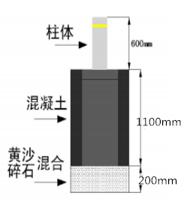
6）固定设备、进行浇筑： 将设备放入坑内，回填适量沙土，石子将设备固定好，然后用 C25 混凝土缓慢且均匀的进行浇筑，直到与设备上表面水平。（注：在浇筑时一定要将柱体固定，防止挪动错位使之倾斜）

2.安装须知：
内容 | 示意图
1.确定好要安装的位置、尺寸后，进行路面开槽。 | 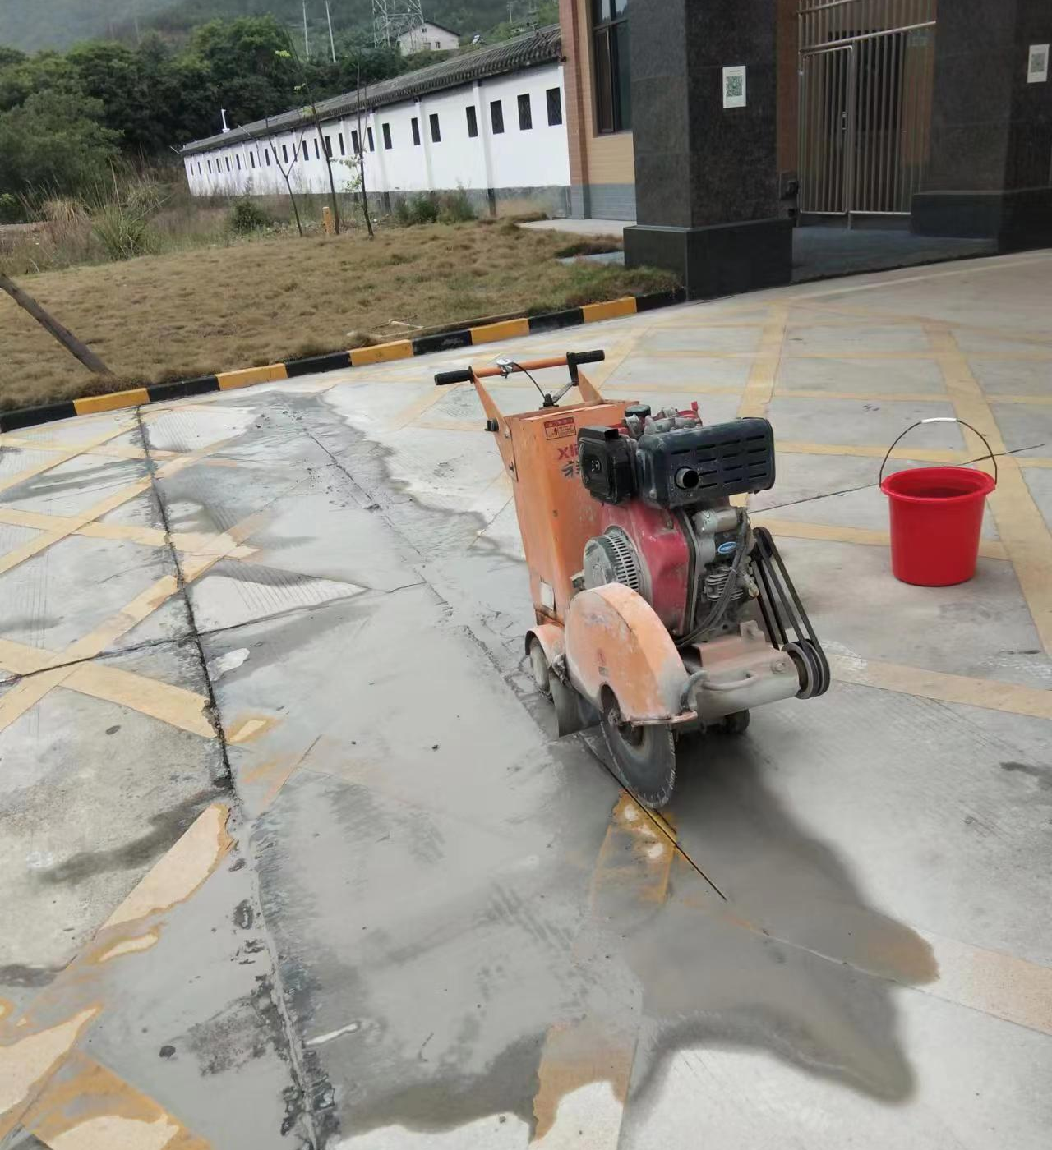  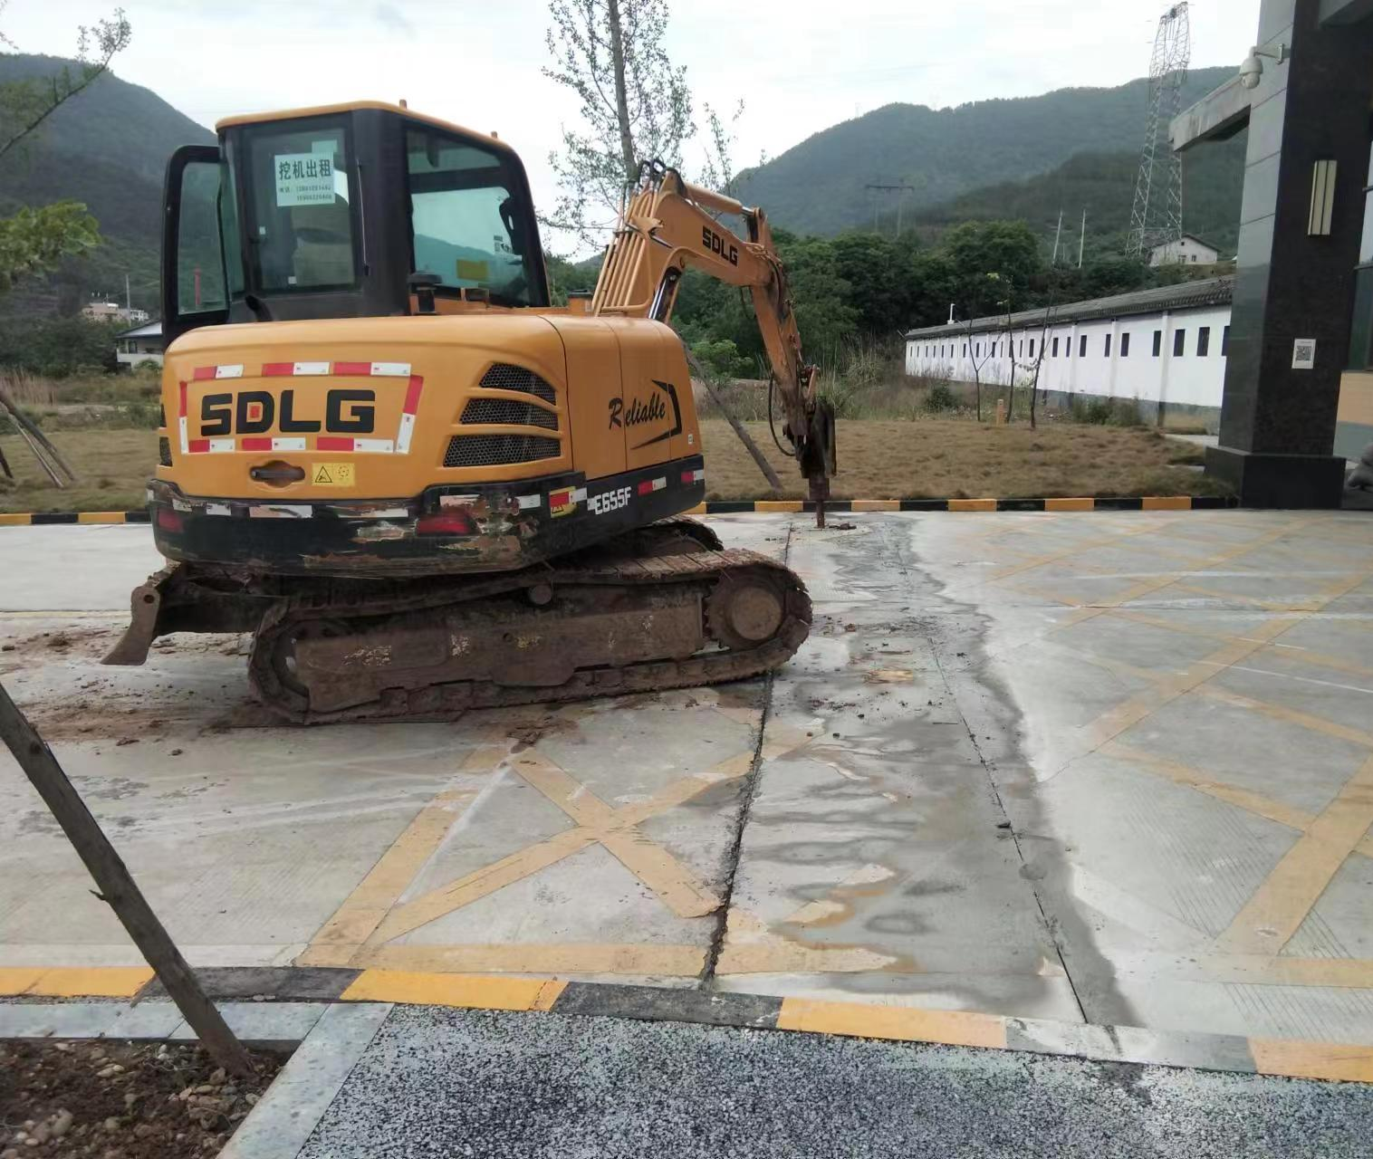
2.挖好深度1.3米后，做200mm底部混凝土垫层 | 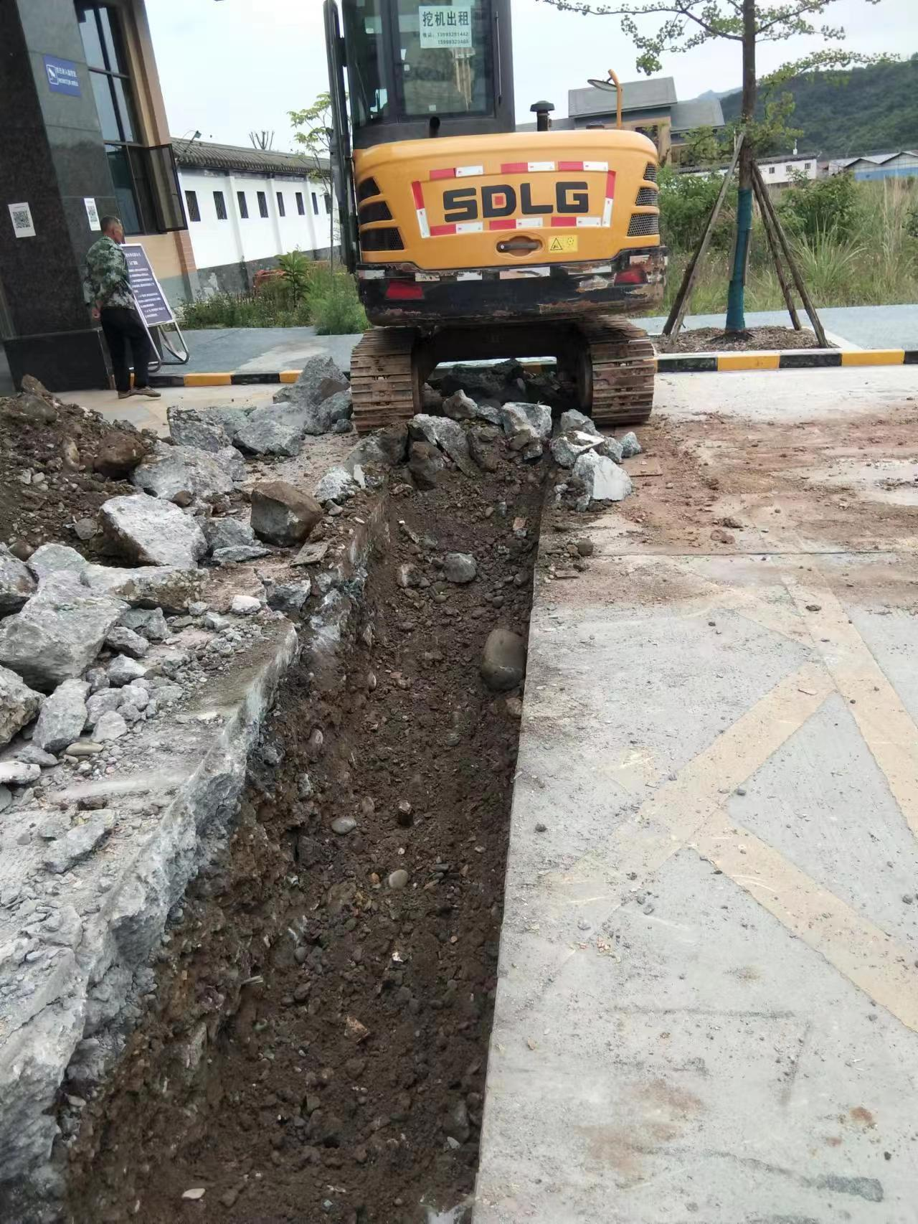  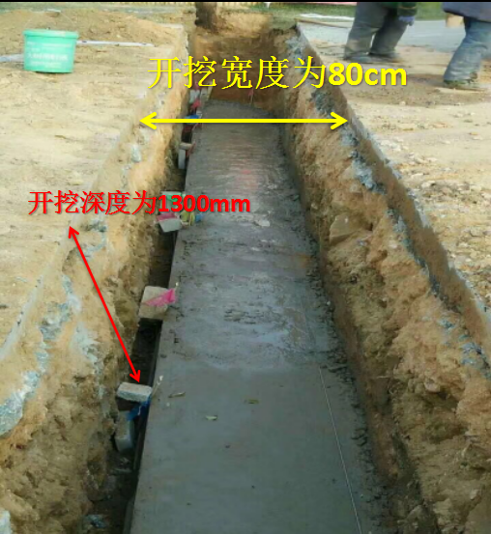 | 一：底部垫层做法  1：选择要放升降柱的位置做垫层  2：做整块垫层  3：设备的排水系统在柱子放到坑里以后、把柱子的间距调好后、用PVC管与柱子对接、做好排水。
设备放入坑内、连接管线 | 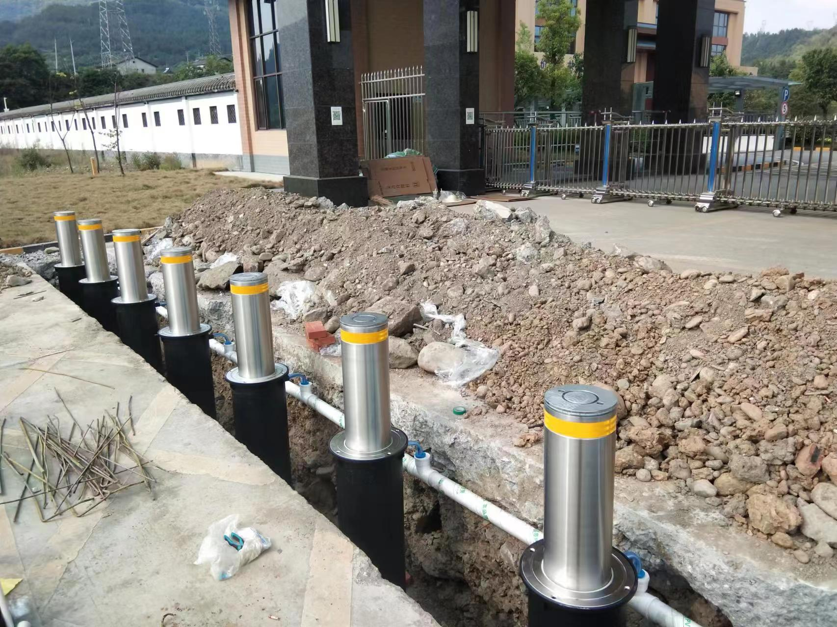
用水平线拉直，让升降柱在一条直线上，升降柱面板高度与地面平齐。都在一条水平线 | 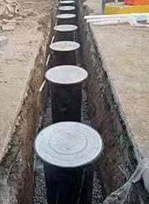
柱子之间的距离都要一样的，实际根据安装现场定间距。 | 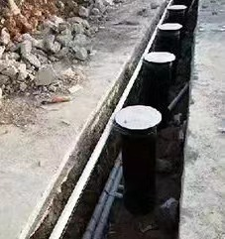
排水管接法与操作 | 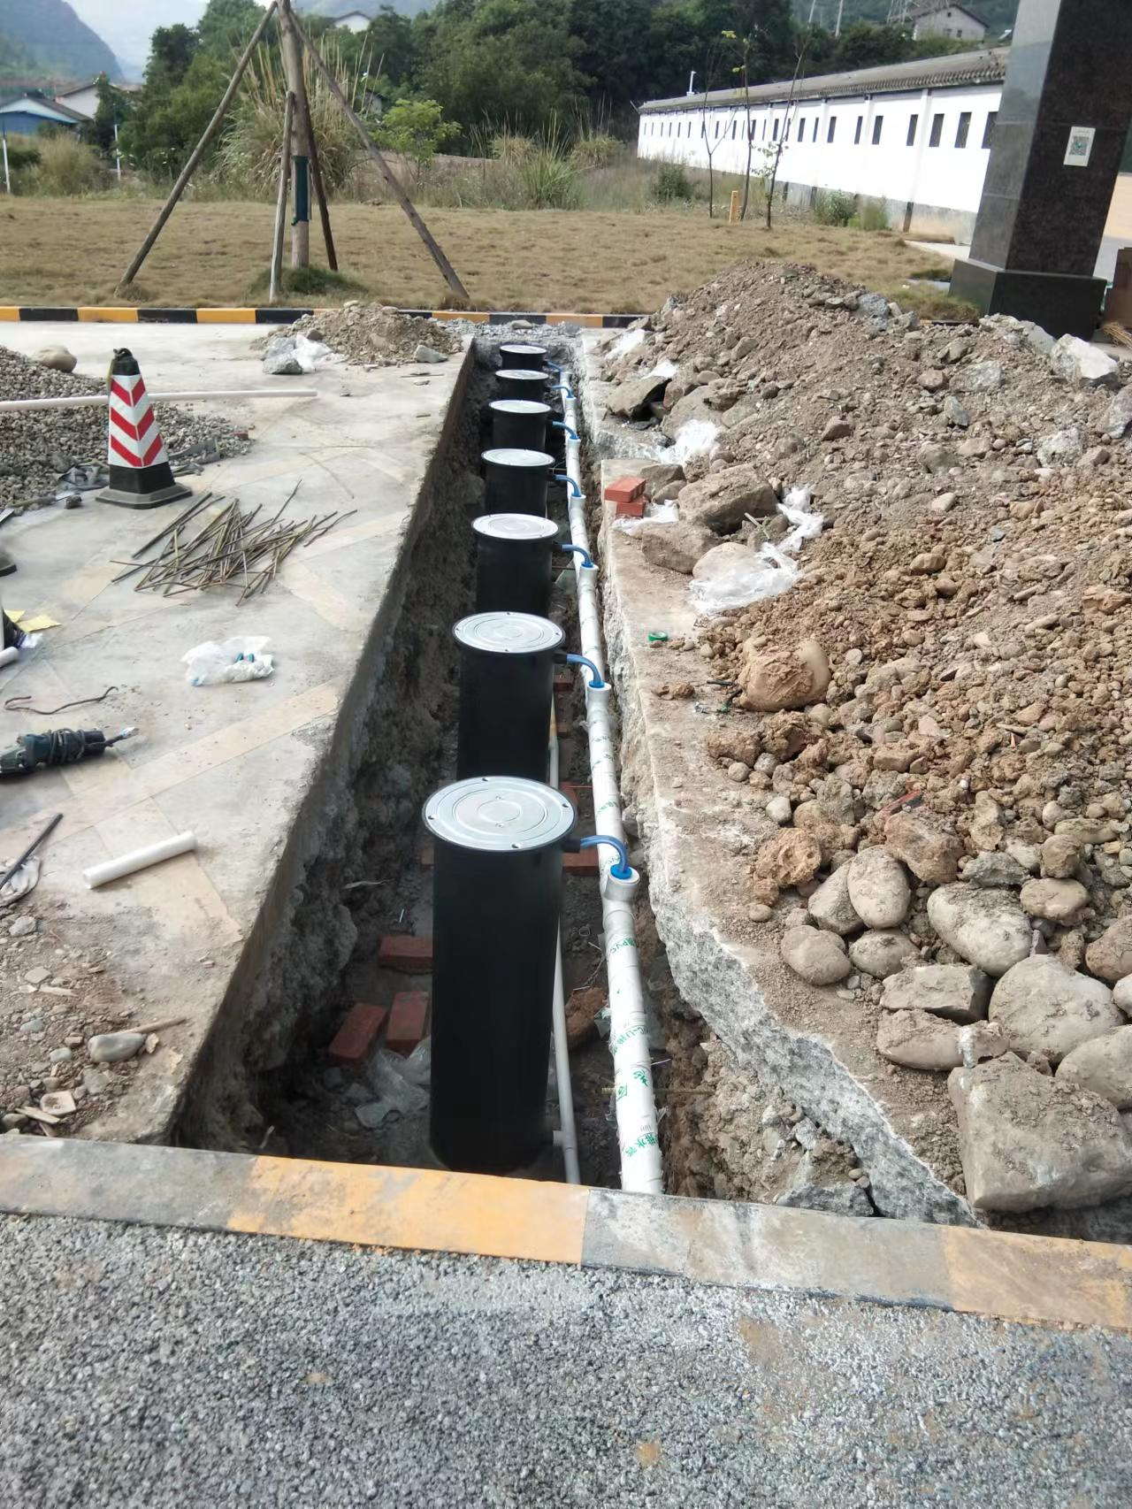
电源线接好后连接PVC管内

3.注意事项：电源线用PVC管接好后，在柱子与地面30至40公分高度时打混凝土，一定要打结实，升降柱的面板上要用物体把面板上盖住，不能让混凝土进入升降柱里面去，混凝土进入升降柱的桶子内，就会影响升降柱的卡柱，上升下降不到位或动不了，所以在施工中一定要让工人注意，不要把混凝土和沙子进入升降柱箱体中或有其它物体渗入里面。
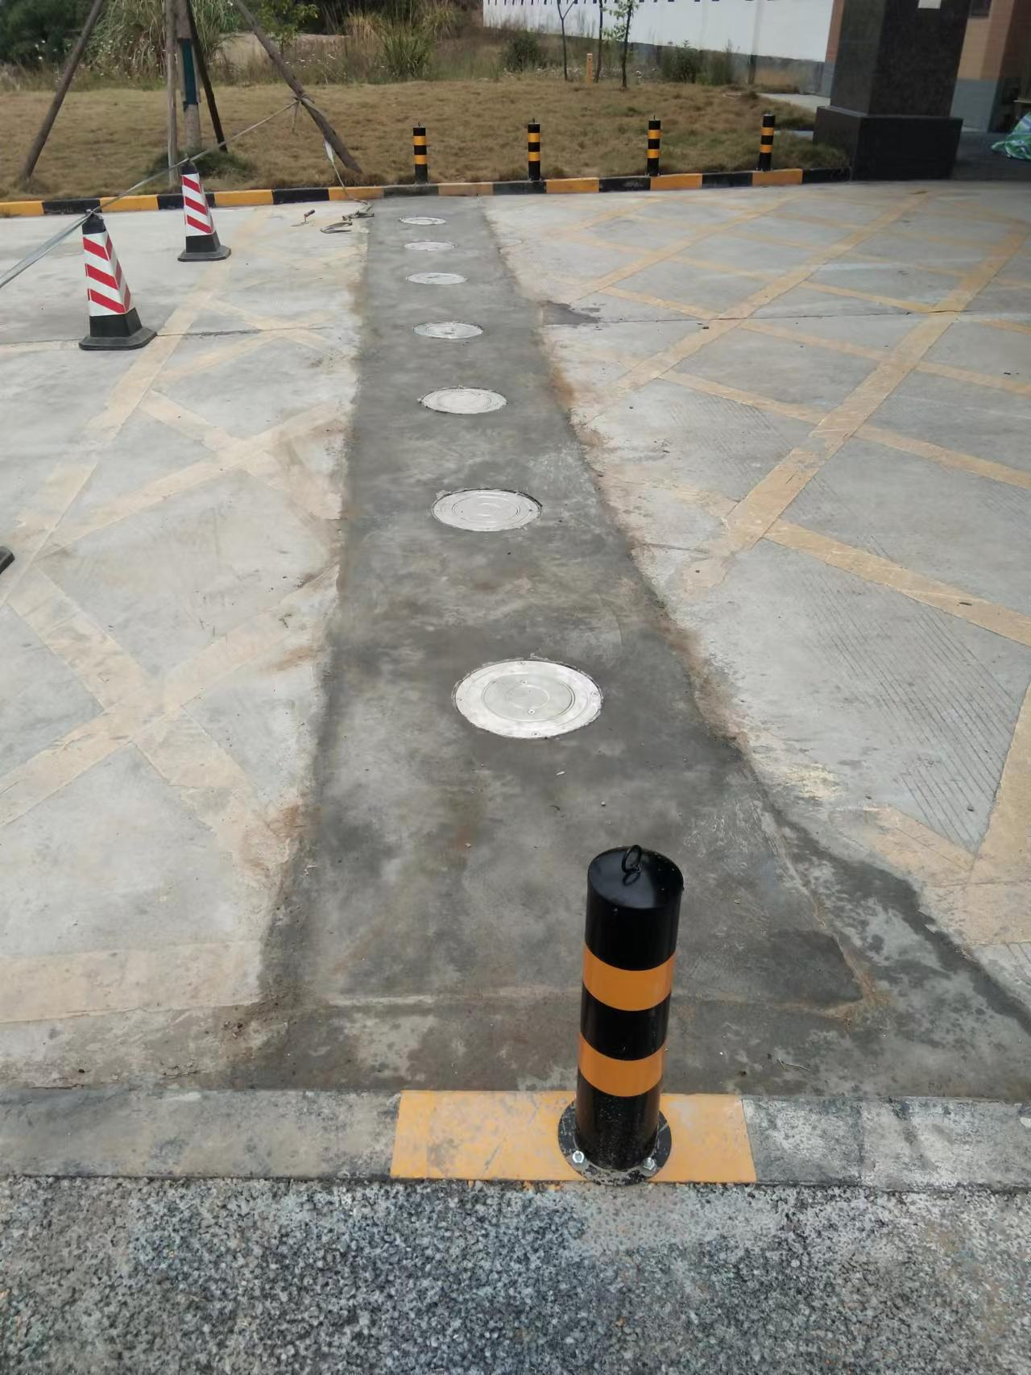 | 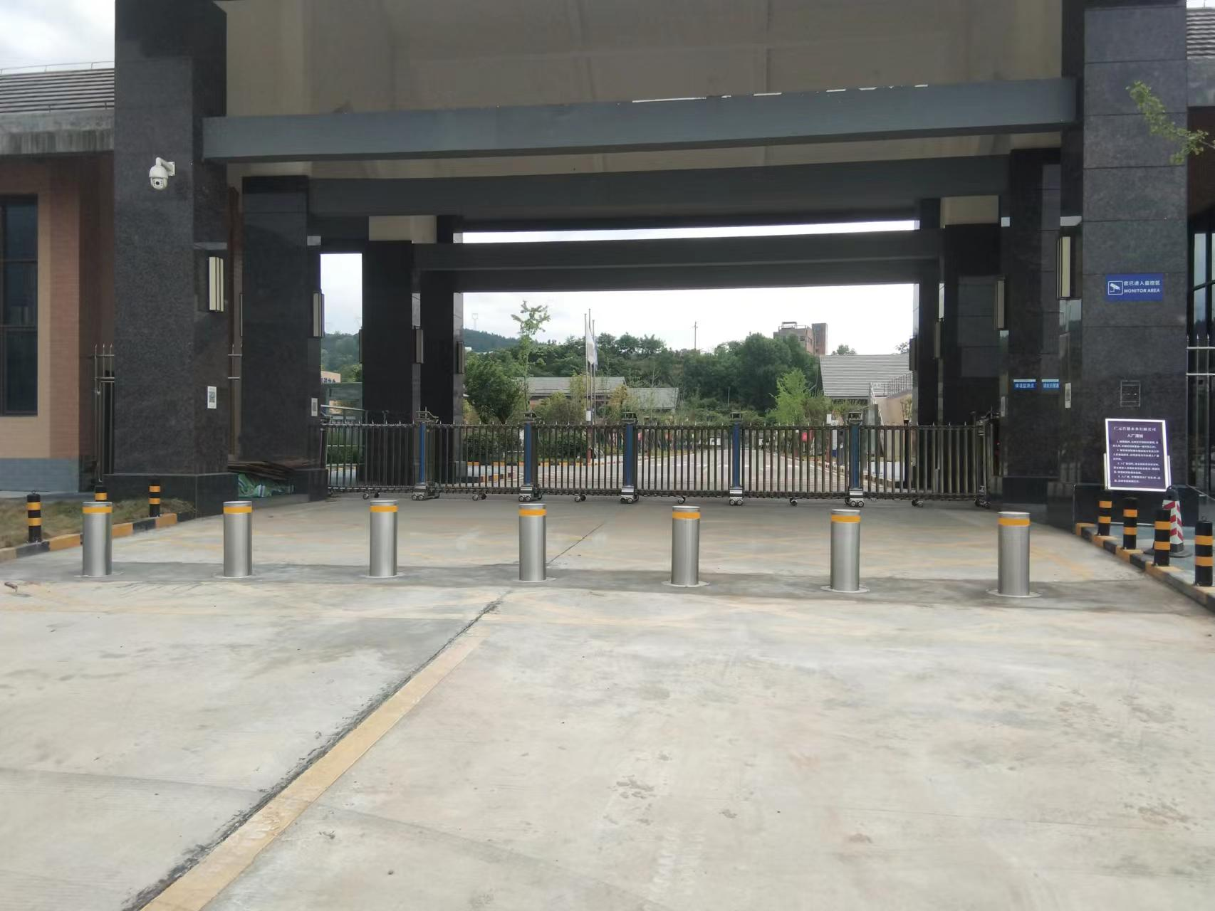

4.设备安装建议流程
流程图
地基开挖： 宽度为700-800mm,深度为1300mm,长度根据现场情况而定
↓
柱体到控制柜线槽开挖：宽*深为 0.2*0.3 米
↓
地基底部铺设 200mm碎石，铺 平夯实。
↓
将设备放于安装板上各方面，保证 上法兰盘高出地面 0.3-0.5CM，水 平
↓
将几套柱体全部放好，要整齐，水平
↓
整体浇注混凝土至桩体出线口
↓
混凝土凝固后，固定穿线管，将线 与控制柜连接。
↓
连接好控制系统进行系统初步线 路测试
↓
进行系统联调，进行综合系统测试
↓
测试完成，系统正常运行后，进行 上层混凝土浇注，与路面平齐。
↓
系统安装结束
5.设备操作说明及注意事项
序号 | 内容 | 示意图
1 | 无线遥控器控制柱体的升降：无线遥控器上有三个按键，分别是上升、下降、停止。使用无线遥控器使设备上升、下降，在动作没有完成期间可以用停止键来实现设备的动作停止。（根据客户的不同需要选装） | 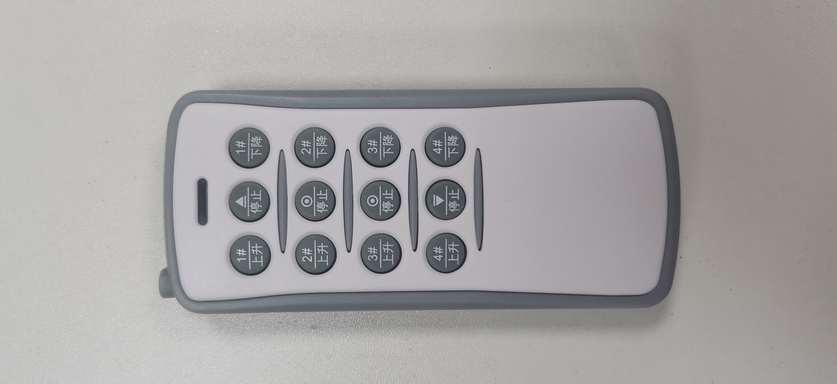
1 | 配电箱按钮控制柱体的升降：箱体表面设有上升、下降、停止按钮。使用此按钮可以使设备上升下降，在动作没有完成期 间可以用停止键来实现设备的动作停止。（根据客户的不同需要选装）
1 | 升降柱与控制器的接线 | 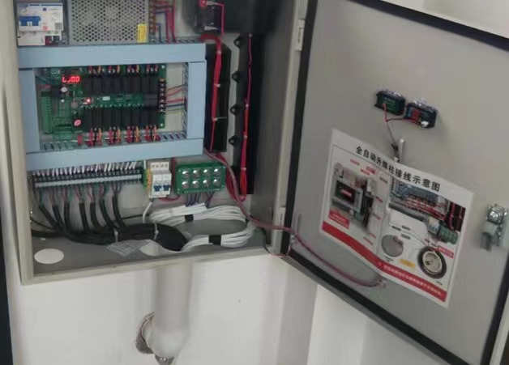
2 | 外接按钮盒控制柱体的升降：使用此按钮可以使设备上升下降，在动作没有完成期间可以用停止键来实现设备的动作停止。（根据客户的不同需要选装）  直接用电源线3芯4平方线，2芯2.5平方应急线。接到控制器中 | 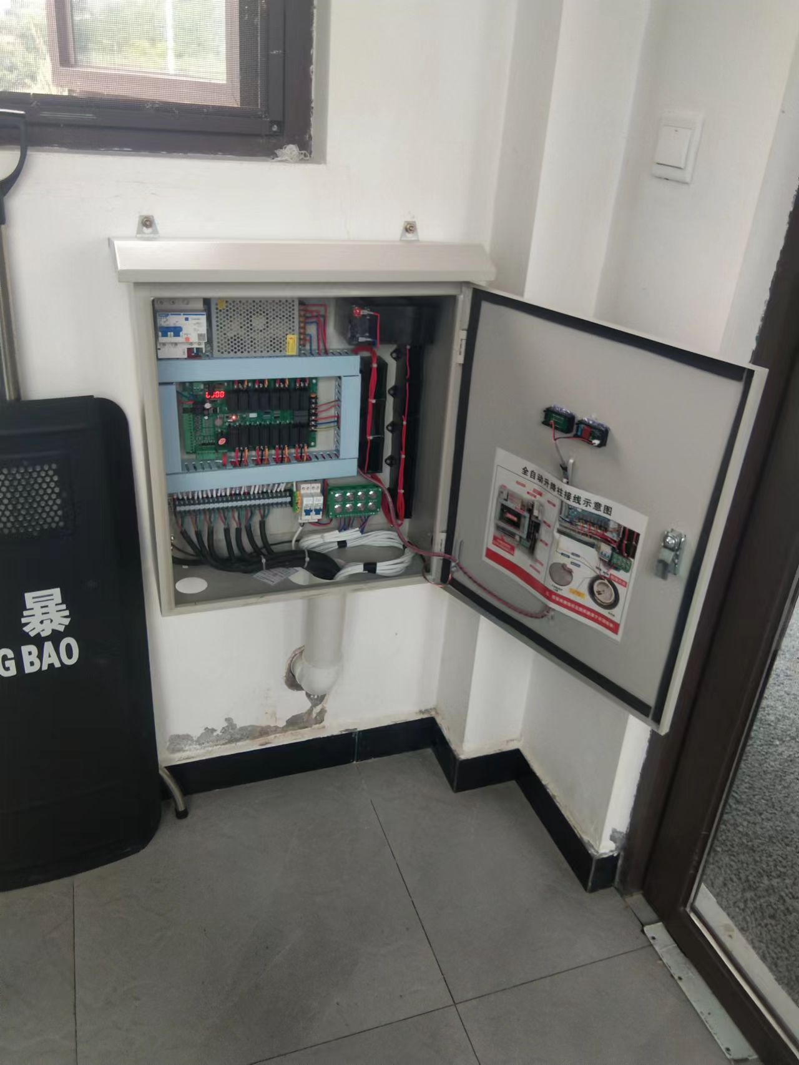  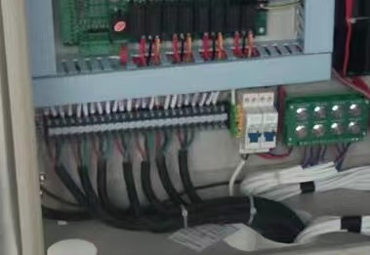
2 | 注意事项  1.切忌短时间内频繁升降,否则会造成电机发热,导致电机损坏。  2.上升操作时注意行人,以免造成伤害。  3.当柱体工作不正常时，上升下降完毕，按一次停止键,以避免电器元件损坏而不能停止,使电机烧毁。  4.在使用的过程中如发现个别升降柱高出其他柱体许多,应立即按停止键,并观察电机是否还在工作，当确认电机已经停止运转后,及时与厂方联系。  5. 严禁往柱体周边缝隙内填滞泥沙杂物，以免影响柱体正常升降。  6.严禁在柱体表面刻划，造成柱体损伤。

6.日常维护保养：定期检查和维护是确保设备以最佳效率工作的基础。当进行设备维护时请注意以下几点：
1）电气维护时应切断电源，并在显著位置挂维护、检修标志。
2）每月检查一次开关、按钮、指示灯、蜂鸣器等的工作情况。
3）每月检查一次各接线端子、各电气元件上的螺钉是否松动。
4）定期对设备表面，电气控制系统及液压控制系统进行除尘保养。
7.故障现象及处理方法
1）限位故障：

故障现象

故障分析

处理方法

1）柱体不能上升、下降

2）上升、下降后，不能自动断电

限位故障

1.检查是否限位松动，距离过大，调 整距离即可。

2.更换限位
2）油路故障：
故障现象 | 缺油 | 处理方法
柱体脉动上升 | 溢流阀故障 | 加油
柱体下滑  1）上升到位后缓慢下滑  2）下降中途停止，缓慢下滑 | 1.泄压阀故障  2.缺油 | 1.对调溢流阀  2.调节溢流阀或更换阀体内部顶簧
柱体不升或上升及其缓慢 | 1.泄压阀故障  2.缺油 | 1.通电进行上升、下降操作，冲洗泄压阀  2.加油
3）机械故障：
故障现象 | 故障分析 | 处理方法
柱体升不动、上升困难 | 1.机械变形，摩擦力大  2.机械间隙不均，摩擦力大 | 1.校正机械结构  2.调整机械间隙
（四）服务保障：
1、中标方所提供的货物和服务必须符合国家有关标准和招标文件（含技术要求）和响应文件的要求。
2、中标单位必须保证所供货物是正规厂家生产，必须为原包装，具有合格证、产品说
明书、安装图、保修书以及设备材料产地证明文件等必备资料。
2、该项目建设（安装）过程中，中标方在项目建设（安装）过程中必须服从采购方及其他相关部门的统一协调。对项目实施过程中出现的不配合导致项目推进困难的，采购方有权协同其他相关部门提请终止合作，重新选择合作单位，并保留追究赔偿责任的权力。
3、中标人投标文件技术负偏离表中未提出参数负偏离的产品，视为能完全满足采购方及本项目技术要求，合同履行期一旦发现不能满足参数要求的产品，中标人必须无条件更换，采购人不另行支付费用。
四、验收标准
1、验收时所有货物及安装应符合招标文件中对货物及材料技术参数要求；
2、中标人货物安装队伍必须满足项目安装质量、进度和文明等方面的要求，设备供应、安装期间，机械、人身安全由中标人负责。货物送至安装现场后，在安装前需与甲方协商验收方式（检测费用由成交投标人承担），合格通过后方可进行安装。
3、前期材料采购及安装完成并能正常使用后，验收合格后，由各方签字确认。
4、验收工作由采购人以及其他相关部门共同进行。

附件1金坛区学校防撞桩设施服务预算清单（参照常州市建装中心下发标准）
序号 | 设备名称 | 性能参数 | 单位 | 数量 | 备注
1 | 液压升降柱 | 驱动方式：液压驱动；  应急方式：后备电源控制电磁阀释放；  柱体壁厚：12mm；  升降高度：600mm；  升/降时间：3S±0.2；  ▲柱身顶端安装LED超高亮警示顶灯，柱身项部四周装有反光膜；升降柱在上升、下降运行过程中及处于立柱升起状态时，顶灯有闪烁发光信号提示功能，应能够被过往车辆的驾驶员明显识别（提供公安部检验报告证明复印件加盖原厂公章）；  柱体材质：304不锈钢；  地基盒材质：Q235；  控制方式：控制盒/遥控器；  ▲具备紧急处理功能，当停电的时候，可通过停和降组合键对液压系统泄压，让升降柱降下（提供公安部检验报告证明复印件加盖原厂公章）；  动力电压：AC220V；  ▲防护等级为IP68，其中IPX8，水下1m，持续1h（提供公安部检验报告证明复印件加盖原厂公章）；  柱体直径：220±3mm。  ▲所投液压升降柱产品制造商应具备较高智能制造能力，能提供CMMM智能制造能力成熟度标准符合性证书（需出具符合相关要求的证明材料）；  注：1.为确保项目的整体服务质量和故障响应时间，设备制造厂商需提供本地化的技术服务支持承诺函和原厂本地分公司营业执照。未提供作无效响应处理。 | 台 | 270
2 | 液压升降柱控制器（1控6） | 控制箱支持日志查询，方便问题定位  控制箱具有液晶屏状态显示、故障指示  支持多种控制方式，可通过遥控器、按键盒或其它系统进行控制  具有报警功能，支持蜂鸣器报警、故障报警  机柜式设计，系统高度集成于箱体内，整体更加美观协调  控制数量：支持控制6根升降柱  应急方式：后备电源控制电磁阀释放  遥控距离：≥30米  防护等级：IP54  温度：-20°C~+50°C  负载功率：1.2-7.2 kw  柱体材质：优质冷轧钢板  控制方式：手动/遥控  动力电压：控制箱输入电压AC220V | 套 | 35
3 | 液压升降柱控制器（1控8） | 控制箱支持日志查询，方便问题定位  控制箱具有液晶屏状态显示、故障指示  支持多种控制方式，可通过遥控器、按键盒或其它系统进行控制  具有报警功能，支持蜂鸣器报警、故障报警  机柜式设计，系统高度集成于箱体内，整体更加美观协调  控制数量：支持控制8根升降柱  应急方式：后备电源控制电磁阀释放  遥控距离：≥30米  防护等级：IP54  温度：-20°C~+50°C  负载功率：1.2-7.2 kw  柱体材质：优质冷轧钢板  控制方式：手动/遥控  动力电压：控制箱输入电压AC220V | 套 | 9
4 | 升降柱管理 | ▲支持管理400个以上升降柱  支持查看升降柱在离线状态和升降状态  ▲支持一个界面查看现场视频和升降柱状态，同时可进行升降柱远程操作  支持新增、编辑、删除、查询升降柱设备  支持按控制盒配置操作员的升降柱控制权限  ▲支持客户端以控制盒和升降柱维度远程控制设备一键升起、降下和暂停  ▲支持客户端展示升降柱设备基本信息、安装位置、在线状态（在线/离线）、设备升降状态  ▲支持升降柱关联附件监控点，并可在客户端进行视频实时预览，每个升降柱最多可关联4个监控点  支持记录和查询升降柱操作历史记录  打▲项(需出具符合相关要求的承诺函) | 套 | 1
5 | 排水泵 | 一个集水井配备一个排水泵，另配一个备用可移动的排水泵 | 套 | 43
6 | 开槽 | 水泥或灰色路面开槽 | 米 | 100
7 | PE管 | DN50 | 米 | 200
8 | 主电源线 | YJV3*6 | 米 | 1290 | 电房至控制柜
9 | 升降柱电源线 | RVV3*2.5 | 米 | 6065 | 控制柜 至升降柱
10 | LED 灯线 | RVV4*1.0 | 米 | 6065 | 控制柜至升降柱
11 | 应急下降线 | RVV2*1.0 | 米 | 6065 | 控制柜 至升降柱
12 | 地线 | BVR1*2.0 | 米 | 1145
13 | 排水泵电源线 | RVV3*1.5 | 米 | 1145
14 | 液压升降柱基础 | 含基础开挖、C25混凝土浇筑、PVC管、集水井、路面修复刷漆、垃圾清运 | 套 | 270
16 | 合计
注：1.上述清单第4条：升降柱管理内容中带“▲”符号的技术参数，中标供应商在签订合同前按要求向甲方提供公安部检验报告证明复印件加盖原厂公章进行核查，如发现承诺函与检验报告结果不一致，则采购人有权取消其中标（成交）资格，并以供应商存在提供虚假材料谋取中标行为的有关情况向相关监督管理部门进行报告，由相关部门根据相关法律法规对此作出处理，一切后果均由供应商自行承担。
2.成交供应商被取消中标资格后，采购人可按照评标委员会提出的中标候选人名单排序依次确定其他中标候选人为中标人并要求进行检验报告核查，依次确定其他中标候选人。

第六章 拟签订的合同文本
合同签订地：[ ]
甲方：[ ]
地址：[ ]
法定代表人/负责人：[ ]
乙方：[ ]
地址：[ ]
法定代表人/负责人：[ ]
根据《中华人民共和国民法典》等有关法律法规，为明确采购单位（甲方）和供应单位（乙方）购销过程中的权利、义务和经济责任，双方遵循平等、自愿、公平和诚实信用原则，经友好协商，同意按照下面的条款和条件订立本合同，以资共同遵守。
一、定义：以下术语有特定的含义：
“货物”或“设备”是指乙方基于其已中标的投标文件而应向甲方提供的符合招标要求规格及功能的产品及其全部备件，它还应包括由乙方送交给甲方的所有与使用及测试有关的应进行的任何规定的服务。
“服务”是指根据合同规定乙方应承担的与供货有关的辅助义务，比如运输、保险以及其它伴随服务，比如安装或指导安装、调试以及送货上门提供技术援助、培训、配合措施、维修响应和合同中规定乙方应承担的其它义务。
“合同价”是指根据中标的投标文件和合同规定，乙方在正确地履行合同义务后甲方应支付给乙方的价款。
甲方是指合同中明确规定的实际购买货物和接受服务的单位。
乙方是指合同中规定的提供货物和提供服务的单位。
损失是指合同一方因不履行合同义务而导致另一方及第三方的各种损失的费用，还包括守约方为减轻损失或维护权利而需支付的各种调查费用、车旅费用、律师费用等。
二、合同标的物和合同价格：具体详见附件
三、合同总价款（含税价）：大写人民币 元，小写￥ 元。
合同总价款范围：合同总价应包含但不限于本招标文件《投标报价表》所列的货物，随配附件，备品备件，垂直运输、成品保护（自身及其他各专业成品），工具，劳务，运抵至项目现场指定地点（含工地卸货），管理，安装，调试，维护，培训，保险，利润，税金，政策性文件规定、合同包含的所有风险、责任以及相关专业配合费、检测费用，开洞口、封堵、垃圾清运、现场清理、二次深化设备布局图,直至通过其他相关单位的验收，全程技术支持（包括但不限于技术资料、图纸的提供等）、人员培训至交付使用和承诺质保期内的免费质量包修和售后服务等全过程服务费用，所有清单均含安装水电费，具体费用响应单位自行考虑。
对于甲方在招标文件中所要求的及乙方在投标文件中所承诺提供的服务，乙方应无条件提供，乙方在签订合同时已充分考虑了合同履行期间的所有风险，在项目实施过程中及项目实施完成后，乙方承诺不以任何理由向甲方提出增加费用的要求。
四、交货地点、时间、方式：
1.交货地点：甲方指定地点。（所发生的运输等费用及货物的损坏造成的损失由乙方承担）
2.合同履行期限：60日历天内完成交货、安装调试、验收。（招标项目完成双方签署合同之后，根据采购方书面通知的时间、数量进行供应，且满足项目整体进度计划和甲方的要求）。
3.交货方式：乙方负责将货物安全完好运抵交货地点、安装调试并保证验收合格。
五、付款方式：
1.付款步骤：
①2024年底前所有货物安装调试完毕，通过甲方验收合格且经审计后付至审定价款的95%；
②质保期满后付清余款
注：如涉及甲方要求的变更，增加的内容在清单中有适用的，则按投标时的报价结算；若增加的内容在清单中只有相类似的，可参照类似内容的响应报价进行结算；若增加的内容在清单中无适用或相类似的，结算原则为：由乙方申报单价，经甲方签证后进行结算。
乙方在收款时提供等额合规且符合甲方要求的增值税发票。
- 结算方法：本合同采用固定全费用综合单价（详见乙方的投标报价），数量按实结算，如无参考单价则由甲乙双方共同确定综合单价，数量按实际发生结算。
- 价款结算时，需提供以下资料：
A. 足额合格的发票。
B. 验收合格证明。
4.付款方式：银行转帐。
5.账户信息：
甲方信息如下：
开户行：（ ）
银行地址：（ ）
户名：（ ）
账号：（ ）
统一社会信用代码：（ ）
地址：（ ）
电话：（ ）
乙方信息如下：
开户行：（ ）
银行地址：（ ）
户名：（ ）
账号：（ ）
统一社会信用代码：（ ）
地址：（ ）
电话：（ ）
6.履约保证金：乙方向甲方提供相当于合同总价5 %的履约保证金（乙方自主选择以支票、汇票、本票、保函等非现金形式缴纳或递交），甲方将在终验完毕后返还乙方履约保证金。
六、验收
1.货物标准：乙方提供的货物必须符合我国最新颁布的与之相关的技术规范与标准，同时必须满足招标文件中所列规格、具体配置、技术条件及功能要求和乙方承诺的其它指标。
2.根据甲方检验的结果或当地技监部门的检验结果，或者在质量保证期内，如果标的物的数量、质量或规格与合同不符或证实标的物是具有缺陷的，包括潜在缺陷或使用不符合要求的材料等，甲方应尽快以书面形式通知乙方并提出索赔。
3.乙方在交货时应将所提供货物的装箱清单、用户手册、原厂保修卡、随机资料及配件、随机工具等交付给甲方，由甲方对标的物的质量、规格、性能、数量、外观、随机备件备品、装箱单、随机资料、包装等进行详细而全面的检验；乙方不能完整交付货物及本款规定的单证和工具的，视为未按合同约定交货，乙方负责补齐，因此导致逾期交付的，由乙方承担相关的违约责任。
4.甲乙双方应在货物安装调试完毕后的2个工作日内进行运行效果验收，在验收之前，乙方需提前提交相应的调试计划（包括调试程序、环境、内容和检验标准、调试时间安排等）供甲方确认，乙方还应对所有检验验收调试的结果、步骤、原始数据等作妥善记录。如甲方要求，乙方应将记录提供给甲方。甲方根据乙方出具的检验证明，经检验无误后出具验收合格证明，该证明作为最终付款所需文件的组成部分。调试检验出现全部或部分未达到本合同所约定的技术指标，甲方有权选择下列任一处理方式：
a.重新调试直至合格为止；
b.要求乙方对货物进行免费更换，然后重新调试直至合格为止。
甲方因乙方原因所产生的所有费用均由乙方负担
5.验收结果经双方确认后，双方代表须按规定的验收项目对照本合同填好验收结果并签名盖章。如双方对验收结果有分歧，则以第三方权威机构的检验结果为准，检验费由有过失的一方支付。
七、技术维保
1.除特别约定外，合同条款中标的物的技术维保期均自标的物通过最终验收之日起计算，且质量保证期为乙方承诺期限，乙方承诺整个项目免费质量期为 3 年。
2.技术维保期内，乙方提供的技术支持包括但不限于电话支持、现场服务、设备维修支持、电子邮件支持、因特网支持和提供系统应急策略等内容。
3.乙方应以优良的服务态度，设备在质保期内发生软、硬件故障，报修后2小时内响应，确定问题后根据实际情况4小时内紧急处理，8小时以内完成采购单位提出的维修要求。如需更换设备或送修，必须在两天（48小时）内负责解决。否则甲方将自行采取必要的措施，由此产生的风险和费用由乙方承担。
4.技术维保期届满后，双方可以就技术维保另行签订合同。
5.其它按乙方投标文件及相关承诺中等同或优于招标文件的要求执行。
八、质量要求
1.乙方应保证所提供的货物是原制造厂商制造的、经过合法销售渠道取得的、完全符合合同规定的品牌、规格型号、技术性能、配置、质量、数量等要求。所有设备外包装箱不得自行拆封，包装箱上所有标签等不得涂改或撕毁，除有特殊要求外，其余均为标准配置，否则甲方有权拒绝验收。
2.技术性能无特殊说明，则按国家有关部门最新颁布的标准及规范为准。乙方应保证甲方在使用本合同项下的货物或其任何一部分时免受第三方提出侵犯其知识产权、商标权或工业设计权的起诉。如果发生此类问题，乙方应负责交涉并承担一切费用和法律责任。
3.乙方应保证其提供的货物在正确安装、正常使用和保养条件下，在其使用寿命内具有良好的性能。货物验收后，在质量保证期内，乙方应对由于设计、工艺或材料的缺陷所发生的任何不足或故障负责，所需费用由乙方承担。
4.乙方应保证所提供货物涉及到的知识产权是合法取得，并享有完整的知识产权，不会因为甲方的使用而被责令停止使用、追偿或要求赔偿损失，如出现此情况，一切经济和法律责任均由乙方承担。乙方应按招标书的有关规定提供合格货物及服务，质量符合国家通用标准。
九、索赔
1.甲方有权根据当地国家技术监督局、进出口商品检验局或其他具有法定资格的质检机构出具的检验证书向乙方提出索赔。
2.如果乙方对缺陷负有责任而甲方提出索赔，乙方应按照甲方同意的下列一种或多种方式解决索赔事宜：
（1）乙方同意退货并用合同规定的货币将货款退还给甲方，并承担由此发生的一切损失和费用，包括利息、银行手续费、运费、保险费、检验费、仓储费、装卸费以及为保护退回货物所需的其他必要费用。
（2）根据货物低劣、损坏程度以及甲方所遭受损失的金额，经双方商定降低货物的价格。
（3）用符合合同规定的规格、质量和性能要求的新零件、部件或设备来更换有缺陷的部分或修补缺陷部分，乙方应承担一切费用和风险，并负担甲方蒙受的全部损失。乙方应相应延长修补和更换件的质量保证期。
3.如果在甲方发出索赔通知后七天内乙方未作答复，上述索赔应视为已被乙方接受。如乙方未能在接到甲方索赔通知后七天内或甲方同意的延长期限内，按照上述规定的任何一种或多种方式解决索赔事宜并征得甲方同意，甲方有权从应付货款中扣回索赔金额，并拥有对赔偿不足部分进一步索赔的权利。
十、履约延误
1.乙方应按照合同规定的时间、地点交货和提供服务；甲方应按照合同规定的时间、地点接收货物和接受服务。
2.如果乙方无正当理由拖延交货，将受到以下制裁：加收误期赔偿费、终止合同；如果甲方无正当理由拖延接收货物和接受服务，应承担相应责任。
3.在履行合同过程中，如果乙方遇到可能妨碍其按时交货和提供服务的情况，或者甲方遇到可能妨碍其按时接收货物和接受服务的情况，应及时以书面形式将拖延的事实，可能拖延的期限和理由通知对方。甲方（或乙方）在收到乙方（或甲方）通知后，应尽快对情况进行评估，并确定是否通过修改合同，酌情延长交货时间和延期提供服务，或者终止合同。
十一、误期赔偿
1.除合同规定外，如果乙方没有按照合同规定的时间交货和提供服务，或因运输及安装中货物缺损需要更换而影响实际交付使用时，乙方应向甲方支付误期赔偿费。误期赔偿费具体标准按合同总价每日千分之四计算。
2.误期赔偿费可从应付货款中扣除。
3.收取误期赔偿费不影响甲方采取合同规定的其他补救措施的权利。
4.延期交货时间超过十五天或交货不合格从而影响甲方按期正常使用的视为乙方严重违约，甲方有权立即终止合同，乙方仍需向甲方支付全部误期赔偿费，并赔偿甲方相关损失，返还甲方已支付的合同款。
5.乙方全部履行合同，甲方在收到乙方的付款通知并审定无误后按期付款，如有违约，甲方按合同总价每日千分之四支付误期赔偿费。
十二、不可抗力
1.如果乙方和甲方因不可抗力而导致合同实施延误或不能履行合同义务，不应该承担误期赔偿或不能履行合同义务的责任。因乙方或甲方先延误或不能履行合同而后遇不可抗力的情形除外。
2.本条所述的“不可抗力”系指那些双方无法控制，不可预见的事件，但不包括双方的违约或疏忽。这些事件包括但不限于：战争、严重火灾、洪水、台风、地震以及其它双方商定的事件。
3.在不可抗力事件发生后，当事方应在十五日内以书面形式将不可抗力的情况和原因通知对方。双方应尽实际可能继续履行合同义务，并积极寻求采取合理的方案履行不受不可抗力影响的其他事项。双方应通过友好协商在合理的时间内达成进一步履行合同的协议。
十三、争端的解决
1.甲方和乙方应通过友好协商，解决在执行本合同过程中所发生的或与本合同有关的一切争端。如从协商开始十天内仍不能解决，可向有关合同管理部门提请调解。
2.如果调解不成，双方中的任何一方可向人民法院提起诉讼。诉讼由常州市金坛区人民法院管辖。
3.诉讼费由败诉方负担。
4.因合同部分履行引发诉讼的，在诉讼期间，除正在进行诉讼的部分外，本合同的其它部分应继续执行。
十四、违约终止合同
1.在甲方因乙方违约而按合同约定采取的任何补救措施不受影响的情况下，甲方可在下列情况下向乙方发出书面通知，提出终止部分或全部合同。
（1）如果乙方未能在合同规定的限期或甲方同意延长的限期内提供部分或全部货物和服务。
（2）如果乙方未能履行合同规定的其它任何义务。
（3）如果乙方在本合同的竞争或实施中有腐败和欺诈行为。为此，定义如下：“腐败行为”是指提供、给予、接受或索取任何有价值的东西来影响采购人员在采购过程或合同实施过程中的行为；“欺诈行为”是指为了影响采购过程或合同实施过程而谎报事实，损害甲方的利益，包括供货单位之间串通，人为地使供货活动丧失竞争性，损害甲方所能获得的权益。
2.如果甲方根据以上的规定，终止了全部或部分合同，甲方可以依其认为适当的条件和方法购买与未交货物类似的货物，乙方应对购买类似货物所超出的那部分费用负责。并且，乙方应继续履行合同中未终止的部分。
3.如果甲方违约，应承担相应的违约责任。
十五、破产终止合同
如果乙方破产或丧失清偿能力，甲方可在任何时候以书面形式通知乙方终止合同而不给乙方补偿。该终止合同将不损害或影响甲方已经采取或将要采取任何补救措施的权力。
十六、采购合同的双方当事人（指甲乙双方）不得擅自变更、中止或者终止合同。采购合同继续履行将损害国家利益和社会公共利益的，双方当事人应当变更、中止或者终止合同。有过错的一方应当承担赔偿责任，双方都有过错的，各自承担相应的责任。
十七、合同转让和分包：本项目不得转包、分包。
十八、需要补充的合同条款
1、项目安全生产的达标目标及相应事项的约定：(1)承包人在项目期间须针对周边情况做好防尘降噪工作，应遵守《中华人民共和国安全生产法》及地方政府和有关部门对项目场地交通、噪声、污水、现场环境卫生和场外污染等管理规定并办理有关手续。
(2)承包人须做好安全生产，在项目过程中应完善文明安装措施，在项目过程中造成的安全事故由承包人承担。
2、关于治安保卫的特别约定： 承包人应采取必要的治安保卫措施，并承担因承包人因该项工作不力而造成的相应损失。关于编制项目场地治安管理计划的约定：承包人应在开工 7 天内编制项目场地治安管理计划。（根据评标过程中或者商务谈判时商定的条款和条件在订立合同时标明）。
十九、合同生效
1.双方签约人为各自法定代表人或被授权代表。
2.本合同系指本文件及其附件中的所有部分，招标文件、中标的响应文件、中标通知书、中标人在招标过程中的澄清和承诺等为本合同不可缺少的组成部分。
3.本合同自甲乙双方签字盖章之日起生效。
4.本合同壹式捌份，甲方执叁份，乙方执贰份，采购代理机构执叁份，各份具有同等法律效力。
5.本合同应按照中华人民共和国的现行法律进行解释。
6.合同修改：除甲乙双方签署书面修改、补充协议，并成为本合同不可分割的一部分之外，本合同条件不得有任何变化或修改。

甲方名称：（盖章） | 乙方名称：（盖章）
法定代表人或 | 法定代表人或
委托代理人：（签字或盖章） | 委托代理人：（签字或盖章）
地 址： | 地 址：
邮箱： | 邮箱：
传 真： | 传 真：
电 话： | 电 话：
开户银行： | 开户银行：
银行帐号： | 银行帐号：
纳税人识别号： | 纳税人识别号：
见证方（章）：江苏铭硕全过程项目管理有限公司

第七章 投标文件格式

投标人编制文件须知
1、投标人按照本部分的顺序编制投标文件（资格证明文件）、投标文件（商务技术文件），编制中涉及格式资料的，应按照本部分提供的内容和格式（所有表格的格式可扩展）填写提交。
2、对于招标文件中标记了“实质性格式”文件的，投标人不得改变格式中给定的文字所表达的含义，不得删减格式中的实质性内容，不得自行添加与格式中给定的文字内容相矛盾的内容，不得对应当填写的空格不填写或不实质性响应，否则投标无效。未标记“实质性格式”的文件和招标文件未提供格式的内容，可由投标人自行编写。
3、全部声明和问题的回答及所附材料必须是真实的、准确的和完整的。
4、实行电子化不见面交易方式的，加盖公章、签名等均通过投标文件编制工具加盖电子公章、签字、签章或印鉴。

一、资格证明文件格式

投标文件封面（非实质性格式）

投 标 文 件

项 目 名 称：
项 目 编 号：
投标人名称 ：
日 期 ：

一、资格证明文件

1 满足《中华人民共和国政府采购法》第二十二条规定及法律法规的其他规定

1-1 投标人资格声明函（实质性格式）
投标人资格声明函
致：江苏铭硕全过程项目管理有限公司
（采购人名称）
按照《中华人民共和国政府采购法》第二十二条和招标文件的规定，我单位郑重声明如下：
一、我单位是按照中华人民共和国法律规定登记注册的，注册地点为 ，全称为 ，统一社会信用代码为 ，法定代表人（单位负责人）为 ，具有独立承担民事责任的能力（如属于分公司经总公司授权参与项目，由总公司承担民事责任的，需提供总公司项目授权书）。
二、我单位具有良好的商业信誉（指投标人经营状况良好，无本资格声明第十条情形）和健全的财务会计制度。
三、我单位依法进行纳税和社会保险申报并实际履行了义务。
四、我单位具有履行本项目采购合同所必需的设备和专业技术能力，并具有履行合同的良好记录。为履行本项采购合同我单位具备如下主要设备和主要专业技术能力:
主要设备有：
主要专业技术能力有
五、我单位在参加采购项目政府采购活动前三年内，在经营活动中，未因违法经营受到刑事处罚或者责令停产停业、吊销许可证或者执照、较大数额罚款等行政处罚。其中较大数额罚款是指：达到处罚地行政处罚听证范围中“较大数额罚款”标准的；法律、法规、规章、国务院有关行政主管部门对“较大数额罚款”标准另有规定的，从其规定。（供应商如在参加政府采购活动前3年内因违法经营被禁止在一定期限内参加政府采购活动，期限届满的，可以参加政府采购活动。）
六、我单位具备法律、行政法规规定的其他条件。
七、与我单位存在“单位负责人为同一人或者存在直接控股、管理关系”的其他单位信息如下（如无此情形的，填写“无”）：
1、与我单位的法定代表人（单位负责人）为同一人的其他单位如下：
2、我单位直接控股的其他单位如下：
3、与我单位存在管理关系的其他单位如下：
八、我单位不属于为本项目提供整体设计、规范编制或者项目管理、监理、检测等服务的投标人。
九、我单位无以下不良信用记录情形：
1、在“信用中国”网站被列入失信被执行人和重大税收违法案件当事人名单；
2、在“中国政府采购网”网站被列入政府采购严重违法失信行为记录名单；
3、不符合《政府采购法》第二十二条规定的条件。

我单位保证上述声明的事项都是真实的，如有虚假，我单位愿意承担相应的法律责任，并承担因此所造成的一切损失。

投标人：（加盖公章）
法定代表人（或单位负责人）签字或盖章：
日期： 年 月 日

说明：供应商承诺不实的，依据《政府采购法》第七十七条“提供虚假材料谋取中标、成交的”有关规定予以处理。

2 落实政府采购政策需满足的资格要求

2-1中小企业声明函
中小企业声明函（货物）格式
本公司（联合体）郑重声明，根据《政府采购促进中小企业发展管理办法》（财库﹝2020﹞46 号）的规定，本公司（联合体）参加（单位名称）的（项目名称）采购活动，提供的货物全部由符合政策要求的中小企业制造。相关企业（含联合体中的中小企业、签订分包意向协议的中小企业）的具体情况如下：
1.（标的名称），属于（采购文件中明确的所属行业）行业；制造商为（企业名称），从业人员______人，营业收入为______万元，资产总额为______万元¹，属于（中型企业、小型企业、微型企业）；
2.（标的名称），属于（采购文件中明确的所属行业）行业；制造商为（企业名称），从业人员______人，营业收入为______万元，资产总额为______万元，属于（中型企业、小型企业、微型企业）；
……
以上企业，不属于大企业的分支机构，不存在控股股东为大企业的情形，也不存在与大企业的负责人为同一人的情形。
本企业对上述声明内容的真实性负责。如有虚假，将依法承担相应责任。

企业名称（加盖公章）：________
日 期：________

¹从业人员、营业收入、资产总额填报上一年度数据，无上一年度数据的新成立企业可不填报。

残疾人福利性单位声明函格式
本单位郑重声明，根据《财政部 民政部 中国残疾人联合会关于促进残疾人就业政府采购政策的通知》（财库〔2017〕 141号）的规定，本单位（请进行勾选）：
□不属于符合条件的残疾人福利性单位。
□属于符合条件的残疾人福利性单位，且本单位参加______单位的______项目采购活动提供本单位制造的货物（由本单位承担工程/提供服务），或者提供其他残疾人福利性单位制造的货物（不包括使用非残疾人福利性单位注册商标的货物）。
本单位对上述声明的真实性负责。如有虚假，将依法承担相应责任。

单位名称（加盖公章）：
日 期：

3 本项目的特定资格要求（如有）
3-2其他特定资格要求：/
二、商务技术文件格式

1 投标函（实质性格式）

投标函
致：（采购人或采购代理机构）

我方参加你方就___________（项目名称，项目编号/包号）组织的招标活动，并对此项目进行投标。
1. 我方已详细审查全部招标文件，自愿参与投标并承诺如下：
（1）本投标有效期为自提交投标文件的截止之日起60个日历日。
（2）除合同条款及采购需求偏离表列出的偏离外，我方响应招标文件的全部要求。
（3）我方已提供的全部文件资料是真实、准确的，并对此承担一切法律后果。
（4）如我方中标，我方将在法律规定的期限内与你方签订合同，按照招标文件要求提交履约保证金，并在合同约定的期限内完成合同规定的全部义务。
2. 其他补充条款（如有）：___________。
与本投标有关的一切正式往来信函请寄：

地址_________________________ 传真____________________________
电话_________________________ 电子函件________________________

投标人名称（加盖公章） ___________
日期：_____年______月______日

2 法定代表人资格证明书（实质性格式）

法定代表人资格证明书
单位名称:
地址:
姓名: 性别: 年龄: 职务:
系（投标单位名称）的法定代表人。为参与（项目名称）的政府采购活动，签署、澄清确认、递交、撤回、修改上述项目的投标文件、进行合同谈判、签署合同和处理与之有关的一切事务。
特此证明。

附：法定代表人（单位负责人）有效期内的身份证正反面电子件。
投标人：（加盖公章）
法定代表人签字、签章或印鉴：
日期： 年 月 日

说明：
1.若供应商为事业单位或其他组织或分支机构（仅当招标文件注明允许分支机构投标的），则法定代表人（单位负责人）处的签署人可为单位负责人。
3.供应商为自然人的情形，可不提供本《授权委托书》。

授权委托书

本人_______（姓名）系________________（供应商名称）的法定代表人（单位负责人），现委托_______（姓名）为我方代理人。代理人根据授权，以我方名义签署、澄清确认、递交、撤回、修改________________（项目名称）响应文件和处理有关事宜，其法律后果由我方承担。
委托期限：自本授权委托书签署之日起至响应有效期届满之日止。
代理人无转委托权。

供应商名称（加盖公章）：________________
法定代表人（单位负责人）（签字、签章或印鉴）：________________
委托代理人（签字/签章）：________________
日期：_____年______月______日

委托代理人有效期内的身份证正反面电子件：
说明：
1.若供应商为事业单位或其他组织或分支机构（仅当单一来源采购文件注明允许分支机构响应的），则法定代表人（单位负责人）处的签署人可为单位负责人。
2.若响应文件中签字之处均为法定代表人（单位负责人）本人签署，则可不提供本《授权委托书》，但须提供《法定代表人（单位负责人）身份证明》（实质性格式）。
3.供应商为自然人的情形，可不提供本《授权委托书》。
3 政府采购供应商信用承诺书（实质性格式）

政府采购供应商信用承诺书

为维护公开、公平、公正的政府采购市场秩序，树立诚实守信的供应商形象，本单位在参与政府采购活动中,自愿作出以下承诺：
一、严格遵守国家法律、法规和规章，全面履行应尽的责任和义务，全面做到履约守信，具备《政府采购法》第二十二条第一款规定的条件。
二、本单位已经阅读并充分理解《常州市政府采购供应商信用管理暂行办法》，自愿按照《常州市政府采购供应商信用管理暂行办法》规定，发生失信行为将记录并公开到“信用常州”、常州市政府采购网。
三、本单位提供给注册登记部门、行业管理部门、司法部门、行业组织以及在政府采购活动中提交的所有资料均合法、真实、有效，无任何伪造、修改、虚假成份，并对所提供资料的真实性负责。
四、严格依法开展生产经营活动，主动接受行业监管，自愿接受依法开展的日常检查；违法失信经营后将自愿接受约束和惩戒，并依法承担相应责任。
五、承诺本单位自觉接受行政管理部门、行业组织、社会公众、新闻舆论的监督。
六、承诺本单位自我约束、自我管理，重合同、守信用，不制假售假、商标侵权、虚假宣传、违约毁约、恶意逃债、偷税漏税、价格欺诈、垄断和不正当竞争，维护经营者、消费者的合法权益。
七、承诺本单位在信用中国（江苏）网站中无违法违规、较重或严重失信记录。
八、承诺本单位提出政府采购质疑和投诉坚持依法依规、诚实信用原则。
九、根据政府采购相关法律法规的规定需要作出的其他承诺。
十、承诺本单位若违背承诺约定，经查实，愿意接受行业主管部门和信用管理部门相应的规定处罚，承担违约责任，并依法承担相应的法律责任。
十一、承诺本单位同意将以上承诺事项上网公示，违背承诺约定行为将作为失信信息，记录到常州市公共信用信息系统，并予以公开。

投标人名称（加盖公章）：____________
日期：_____年______月______日

4 开标一览表（实质性格式）
开标一览表

项目编号/包号：_____________________ 项目名称：____________
序号 | 投标人名称 | 投标报价
序号 | 投标人名称 | 大写 | 小写

注：1.此表中，每包的投标报价应和《投标分项报价表》中的总价相一致。
2.本表必须按包分别填写。

投标人名称（加盖公章）：____________
日期：_____年______月______日

5 投标分项报价表（实质性格式）
分项报价表

根据招标文件提供的项目清单编制（加盖报名企业公章）。

6 合同条款偏离表（实质性格式）

合同条款偏离表

项目编号/包号：_____________________ 项目名称：_____________
对本项目合同条款的偏离情况（请进行勾选）：
□无偏离（如无偏离，仅勾选无偏离即可）
□有偏离（如有偏离，则应在本表中对偏离项逐一列明）
序号 | 招标文件条目号（页码） | 招标文件要求 | 投标文件内容 | 偏离情况 | 说明
……

注：
1. 对合同条款中的所有要求，除本表所列明的所有偏离外，均视作供应商已对之理解和响应。
2. “偏离情况”列应据实填写“正偏离”或“负偏离”。

投标人名称（加盖公章）： ____________
日期：_____年______月______日

7 采购需求偏离表（实质性格式）

采购需求偏离表
项目编号/包号：_____________________ 项目名称：____________
序号 | 招标文件条目号(页码) | 招标文件要求 | 投标响应内容 | 偏离情况 | 说明
……

注：
1. 对招标文件中的所有商务、技术要求，除本表所列明的所有偏离外，均视作供应商已对之理解和响应。此表中若无任何文字说明，内容为空白，投标无效。
2.“偏离情况”列应据实填写“正偏离”或“负偏离”。

投标人名称（加盖公章）： ____________
日期：_____年______月______日

8技术参数响应及偏离表

技术参数响应及偏离表（样式）

响应单位全称（加盖公章）： 项目名称：
序号 | 采购项目要求参数 | 响应项目实际参数  (此项请如实填写所投产品技术参数，如采取复制论证要求参数的方式，未能真实反映所投产品的实际参数，导致无法评定所造成的后果由响应供应商承担) | 正偏离/符合/负偏离 | 备注（负偏离请注明原因）
1
2
3
4
......

供应商名称（加盖公章）：__________
日期：_____年______月______日
响应文件的技术参数偏离表后，清单要求提供相应的检验报告证明材料。
9 参加本项目人员一览表

参加本项目人员一览表

项目编号：
序号 | 姓名 | 性别 | 年龄 | 毕业学校和学历 | 专业 | 职称 | 专业培训及证书 | 责任  或分工 | 项目经历或主要工作  业绩

注：参加本项目人员须是投标人正式职工。

投标人名称（加盖公章）： ____________
日期：_____年______月______日

10 相关业绩案例一览表

相关业绩案例一览表

项目编号：
项目时间 | 项目甲方单位 | 项目名称 | 合同金额 | 单位地址 | 联系电话

投标人名称（加盖公章）： ____________
日期：_____年______月______日

11营业执照扫描件（经营范围与本项目相适应）

12 招标文件要求提供或投标人认为应附的其他材料

